tcjornada

**Controle do Documento**

**Histórico de revisões**

| **Data** | **Autor** | **Versão** | **Resumo da atividade** |
| --- | --- | --- | --- |
| 31/01/2023 | Marcelo Saadi | 1.1 | Criação do documento e contexto da indústria |
| 01/02/2023 | Vinicius Kumagai  Vitor Hugo Rodrigues | 1.2 | Objetivos e introdução |
| 02/02/2023 | Celine Souza  Tony Sousa | 1.3 | Personas e jornadas do usuário |
| 04/02/2023 | Guilherme Moura | 1.4 | Análise SWOT |
| 05/02/2023 | José V. Alencar | 1.5 | Value Proposition Canvas e Matriz de Riscos |
| 05/02/2023 | Tony Jonas | 1.6 | User Stories |
| 06/02/2023 | Marcelo Saadi | 1.7 | Atualização do contexto da indústria |
| 08/02/2023 | Tony Jonas | 1.8 | Correções no Contexto da Indústria, Persona e Jornada do Usuário |
| 10/02/2023 | Tony Jonas  José Vitor Alencar | 1.9 | Correções gerais para entrega |

**Sumário**

**1. Introdução** **4**

**2. Objetivos e Justificativa** **5**

2.1. Objetivos 6

2.2. Proposta de Solução 6

2.3. Justificativa 6

**3. Metodologia** **6**

**4. Desenvolvimento e Resultados** **7**

4.1. Compreensão do Problema 7

4.1.1. Contexto da indústria 7

4.1.2. Análise SWOT 10

4.1.3. Planejamento Geral da Solução 12

4.1.4. Value Proposition Canvas 13

4.1.5. Matriz de Riscos 13

4.1.6. Personas 14

4.1.7. Jornadas do Usuário 16

4.1.8. *User Stories 17*

4.1.9. Política de Privacidade 19

4.2. Compreensão dos Dados 20

4.3. Preparação dos Dados e Modelagem 21

4.4. Comparação de Modelos 22

4.5. Avaliação 23

**5. Conclusões e Recomendações** **24**

**6. Referências** **25**

**Anexos** **26**

# 1. Introdução

O parceiro de negócios do projeto é o Instituto de Câncer do Estado de São Paulo (ICESP).

O Instituto do Câncer do Estado de São Paulo é uma instituição brasileira de referência em tratamento, pesquisa e ensino no âmbito da oncologia. Localizada na cidade de São Paulo, o ICESP possui unidades de atendimento hospitalar e ambulatorial, além de unidades de ensino médico. A instituição visa fornecer serviços de excelência a todas as pessoas com câncer, desde o diagnóstico até o tratamento. O ICESP também atua na pesquisa de novas técnicas de tratamento e medicamentos, além de promover a educação médica. A instituição tem se destacado como uma referência para a oncologia no Brasil, sendo reconhecida por seu alto padrão de atendimento e excelência na pesquisa.

Nesse contexto, o ICESP está com estudos cada vez mais avançados no tratamento de câncer de mama. O câncer de mama é um dos principais fatores de mortalidade entre mulheres no Brasil, com cerca de 66 mil novos casos registrados em 2020 e responsável por 30% de todos os novos casos de câncer em mulheres no país. Apesar disso, a detecção precoce e os avanços no tratamento têm melhorado significativamente as chances de cura e qualidade de vida das pacientes.

O desafio que o ICESP nos trouxe foi o de ajudar os médicos a indicar o melhor tratamento para o câncer de mama entre neo (1º quimioterapia e 2º cirurgia) ou adjuvante (1º cirurgia e 2º terapia), a partir de dados clínicos dos pacientes.

# 2. Objetivos e Justificativa

## 2.1. Objetivos

O principal objetivo do projeto é criar um modelo preditivo que categorize qual tratamento é mais recomendado para casos de câncer de mama para pacientes do Instituto de Câncer de São Paulo (ICESP), conforme o perfil e dados disponibilizados desses pacientes. Os tipos de tratamentos foram restringidos em 2 principais: neo, que consiste em 1º quimioterapia e 2º cirurgia, ou adjuvante, que consiste em 1º cirurgia e 2º terapia. O intuito é gerar mais eficiência e possibilidade de revisão de diagnósticos.

Mais especificamente, o modelo deve utilizar técnicas de *machine learning*, testando sua acurácia e precisão para fornecer o melhor tratamento para pacientes diagnosticados com câncer de mama. Além disso, a ferramenta deve ser intuitiva e simples, para que os usuários (representados pelas *personas* na sessão 4.1.6.) possam usá-la com facilidade.

## 2.2. Proposta de Solução

A nossa proposta de solução envolve o consumo de dados que começaram a ser coletados a partir de 2008 de pacientes diagnosticados com câncer de mama. Através deles, será aplicado técnicas de *machine learning* para criação de modelos de classificações a fim de identificar o melhor tipo de tratamento (neo ou adjuvante), de acordo com o perfil e dados de cada paciente. Dessa forma, a classificação irá auxiliar os médicos responsáveis na decisão de qual tratamento recomendar ao paciente.

## 2.3. Justificativa

O uso de modelo preditivo é sem dúvidas uma excelente alternativa, pois o tratamento de câncer de mama se enquadra em casos que não sabemos exatamente o comportamento do fenômeno, ou seja, há uma grande influência da ótica de cada profissional de acordo com sua experiência. Com isso, como a IA trabalha diretamente com padrões, é possível ter uma acurácia pelo menos tão boa quanto a de profissionais formados. Além disso, a tecnologia apenas será utilizada para auxiliar na decisão, ou seja, a decisão final ainda será dos médicos, em que terão à disposição uma tecnologia que possibilitará ter mais assertividade na escolha do tratamento a sugerir.

# 3. Metodologia

***Cross Industry Standard Process for Data Mining,*** o CRISP-DM é um método ágil para planejamento e desenvolvimento de *machine learning*. Ele é separado em 6 etapas, desde o entendimento do negócio até a implantação:

* **Entendimento do negócio**: nessa primeira etapa, a meta é entender o problema de negócio que se deseja resolver com a mineração de dados e definir os objetivos do projeto. Este passo é importante para entender as dores do cliente, o que eles te oferecem e como você irá trabalhar daqui pra frente.
* **Entendimento dos dados:** envolve a coleta, exploração e mineração dos dados. Esse estágio é extremamente importante para que haja a familiarização com os dados, garantindo fidedignidade, qualidade e relevância. O objetivo é coletar e explorar os dados disponíveis, avaliar sua qualidade e ver se eles são adequados para o problema em questão.
* **Preparando os dados:** aqui, o objetivo é preparar os dados para análise, incluindo limpeza, transformação, integração e seleção de variáveis. Dados de entradas ruins resultam em dados de saídas ruins, logo é importante dar como entrada os dados corretos.
* **Modelagem:** neste estágio, envolve técnicas e algoritmos de machine learning, avaliando qual melhor se adequa aos objetivos do seu projeto. É recomendado separar o conjunto de dados entre treino e teste. No de treino serão gerados os modelos, e no de teste será a parte de validação do modelo.
* **Avaliação:** Um passo antes da implementação, aqui o objetivo é avaliar a qualidade e eficácia dos modelos criados, verificar se eles atendem aos objetivos do projeto e determinar se é necessário ajustes, levando em consideração os objetivos iniciais do primeiro estágio, de tal forma que os modelos propostos consigam atender os objetivos pré definidos.
* **Implantação:** sendo o último passo da metodologia, sua importância se encontra em colocar os modelos em produção e monitorar o seu desempenho ao longo do tempo, garantindo que ele atenda aos objetivos do projeto e continue a ser eficaz.

# 4. Desenvolvimento e Resultados

## 4.1. Compreensão do Problema

### 4.1.1. Contexto da indústria

#### 4.1.1.1. Introdução

O câncer de mama é o tipo mais comum de câncer principalmente em mulheres ao redor do mundo. Ele se desenvolve quando as células da mama começam a crescer de forma descontrolada. Fatores de risco para o câncer de mama incluem idade avançada, histórico familiar de câncer de mama, exposição prolongada à radiação, obesidade, consumo excessivo de álcool e uso prolongado de terapia hormonal.

Esse tipo de câncer pode ser detectado precocemente por meio de autoexame, mamografia e outros exames de imagem. Entretanto, esses métodos têm grande dependência de médicos e profissionais da saúde e estão suscetíveis a erros. Atualmente cerca de 15% dos pacientes recebem um diagnóstico equivocado, além de existirem cerca de 3% de casos falsos positivos, que é quando o paciente é diagnosticado com câncer, mas não é portador da doença.

O ICESP (Instituto de Câncer do Estado de São Paulo) é uma das unidades do Hospital das Clínicas da Faculdade de Medicina da Universidade de São Paulo (HCFMUSP), com atendimento exclusivo para pacientes da rede pública de saúde do SUS (Sistema Único de Saúde). Atualmente, o ICESP já atendeu mais de 121 mil pacientes e é referência nacional e internacional no tratamento contra o câncer.

A utilização de inteligência artificial no diagnóstico de câncer tem sido cada vez mais frequente nos últimos anos, devido ao aumento da capacidade computacional e da quantidade de dados médicos disponíveis. Os impactos positivos de modelos preditivos incluem a possibilidade de detecção precoce do câncer, aumentando as chances de cura e tratamento eficaz. Além disso, esses modelos também podem ajudar os médicos a personalizar a abordagem de tratamento, identificando os pacientes mais propensos a desenvolver complicações ou a responder de forma inadequada a determinados tratamentos.

#### 4.1.1.2. Forças de Porter

Forças de Porter é um framework de análise setorial que ajuda a entender o nível de competitividade de uma empresa inserida em um mercado específico. Usar esse modelo é vantajoso, pois ele mapeia os fatores setoriais que impactam na empresa em questão. No caso do Instituto do Câncer do Estado de São Paulo, as 5 Forças de Porter são:

* Ameaça de novos concorrentes: Os concorrentes diretos do ICESP incluem outros hospitais especializados em oncologia, como o A.C. Camargo Cancer Center, o Hospital Israelita Albert Einstein, o Hospital Sírio-Libanês, o Instituto Nacional de Câncer (INCA) e o Hospital de Amor (antigo Hospital de Câncer de Barretos). Esses hospitais são reconhecidos por suas excelentes práticas médicas e pesquisa científica na área de oncologia, e podem competir com o ICESP na atração de pacientes e no desenvolvimento de pesquisas e tratamentos inovadores.

Além disso, o ICESP também enfrenta concorrência indireta de outras instituições de saúde que oferecem serviços de oncologia, como hospitais gerais, clínicas de oncologia e consultórios médicos que contam com especialistas em câncer. Esses concorrentes indiretos podem oferecer serviços semelhantes aos do ICESP, mas podem não ter a mesma especialização e reputação na área de oncologia.

É importante lembrar que a concorrência é uma parte natural do mercado e pode ser uma fonte de estímulo para a inovação e o aprimoramento de serviços na indústria de oncologia. No entanto, o ICESP tem se destacado como um dos principais institutos de câncer do Brasil, sendo reconhecido por sua excelência em serviços médicos e pesquisas científicas na área de oncologia.

* Poder de negociação dos fornecedores: Atualmente o ICESP depende majoritariamente de verbas do governo, atualmente é o hospital que mais recebe verbas do governo, e por já contar com uma infraestrutura enorme, é extremamente improvável que o governo corte verbas do hospital, tanto que nos últimos anos a verba aumentou consideravelmente. No que tange aos fabricantes de equipamentos e fornecedores de maquinário, eles vêm das mais diversas fontes, normalmente importados do exterior. Ou seja, é possível afirmar que os fornecedores não têm poder de barganha suficiente para ameaçar o negócio.
* Poder de negociação com compradores/clientes: Os pacientes sempre irão buscar por hospitais de ponta para seu tratamento, portanto é possível afirmar que os pacientes seguirão tendo preferência pelo ICESP desde que o hospital siga sendo referência em pesquisa e tratamento de câncer no Brasil existirá um grande poder de negociação com compradores/clientes.
* Rivalidade entre concorrentes: Atualmente o ICESP concorre com outros hospitais contra o câncer, atualmente podemos destacar outros hospitais públicos que atendem pelo SUS como a Santa Casa da Misericórdia e HCPA, tanto quanto hospitais privados que prezam por excelência, como o Hospital Albert Einstein e Sírio Libanês.
* Ameaça de produtos substitutos: Atualmente existem diversos tratamentos sendo testados, a maior parte deles enfrenta um sério problema de custo, sendo absurdamente caros se comparados com os tratamentos mais convencionais. Dentre esses novos tratamentos podemos citar:
  + Imunoterapia: é um tratamento que incentiva o sistema imunológico a atacar exclusivamente as células cancerígenas, atualmente esse tratamento custa cerca de 50 mil reais por mês.
  + Terapia genética: o tratamento que introduz no organismo genes saudáveis - chamados de terapêuticos ou de interesse - para substituir, modificar ou suplementar genes cancerosos, atualmente esse tratamento custa 2 milhões por aplicação.

#### 4.1.1.3. Principais *players*

No Brasil existem diversos hospitais de referência no tratamento de câncer. Dessa forma, foi listado os 5 principais, além do próprio ICESP, sendo eles:

1. Hospital A.C. Camargo - Localizado em São Paulo, Brasil, o Hospital A.C. Camargo é considerado um dos melhores hospitais de tratamento de câncer do país. Com uma equipe altamente treinada de médicos e pesquisadores, o hospital oferece tratamentos personalizados para pacientes com câncer, incluindo cirurgias, radioterapia, quimioterapia e terapias-alvo.
2. Hospital Sírio-Libanês - Fundado em 1902, o Hospital Sírio-Libanês é uma instituição prestigiada em São Paulo, reconhecida por sua excelência em tratamentos de câncer. Com uma equipe altamente treinada e tecnologia avançada, o hospital oferece tratamentos personalizados para pacientes com câncer, incluindo cirurgias, radioterapia, quimioterapia e terapias-alvo.
3. Instituto Nacional de Câncer José Alencar Gomes da Silva (INCA) - Fundado em 1980, o INCA é uma instituição nacional de pesquisa e tratamento de câncer no Brasil. Com uma equipe altamente treinada e colaboração estreita com instituições internacionais, o INCA visa oferecer tratamentos inovadores e de alta qualidade para pacientes com câncer, além de contribuir para o avanço da pesquisa em oncologia.
4. Hospital Israelita Albert Einstein - Localizado em São Paulo, Brasil, o Hospital Israelita Albert Einstein é reconhecido como um dos melhores hospitais de tratamento de câncer do país. Com uma equipe multidisciplinar altamente treinada e tecnologia de ponta, o hospital oferece tratamentos personalizados para pacientes com câncer, incluindo cirurgias, radioterapia, quimioterapia, terapias-alvo e cuidados paliativos. Além disso, o hospital tem uma forte tradição em pesquisa e desenvolvimento de novos tratamentos e tecnologias na área de oncologia.
5. Hospital Santa Joana - Localizado em São Paulo, Brasil, o Hospital Santa Joana é reconhecido por sua excelência em tratamentos de câncer para mulheres. Com uma equipe de médicos especializados em oncologia ginecológica e obstétrica, o hospital oferece tratamentos personalizados e cuidados completos para pacientes com câncer de mama, ovários e outros tipos de câncer ginecológico. Além disso, o hospital tem uma forte tradição em pesquisa e educação na área de oncologia feminina.

#### 4.1.1.4. Modelo de negócio

O Instituto do Câncer do Estado de São Paulo (ICESP) é uma instituição pública de saúde do estado de São Paulo, com o objetivo de prestar atendimento oncológico gratuito à população. Portanto, seu modelo de negócio é baseado na prestação de serviços de saúde públicos, financiados pelo governo e pelos impostos pagos pela população.

#### 4.1.1.5. Tendências

A Inteligência Artificial (IA) está mudando o mundo a cada dia. Estamos começando a ver IA em tudo, desde nossos smartphones até nossas casas. Ela está revolucionando nossa vida e nossos negócios.

Uma tendência que estamos começando a ver é a adoção de IA em todos os tipos de serviços. Desde a saúde até a educação, as empresas estão usando IA para aprimorar seus processos e oferecer serviços melhores a seus clientes. Além disso, a IA está sendo usada para automatizar processos e reduzir custos, o que torna mais eficiente o desempenho das empresas.

Outra tendência na área da IA é o uso de algoritmos para melhorar os processos de tomada de decisão. Estes algoritmos permitem que as empresas façam previsões mais precisas e decisões mais informadas. Além disso, elas podem usar a IA para monitorar o crescimento de seus negócios de forma proativa e identificar problemas antes que eles aconteçam.

A última tendência na área da IA é o uso de bots e chatbots para melhorar a experiência do usuário. Esses bots permitem que os usuários façam perguntas e obtenham respostas em tempo real, o que torna mais fácil para eles encontrar as informações de que precisam. Além disso, os bots podem ajudar a fornecer serviços personalizados, como recomendações de produtos e serviços.

Em suma, a Inteligência Artificial está mudando nossa vida e nossos negócios. Estamos vendo uma adoção crescente de IA em todos os tipos de serviços, além de algoritmos para melhorar os processos de tomada de decisão. Por fim, o uso de bots e chatbots está tornando a experiência do usuário mais fácil e intuitiva. Estas tendências mostram que a IA é para ficar e que ela continuará a nos surpreender.

### 4.1.2. Análise SWOT

A análise SWOT é uma técnica de planejamento estratégico amplamente utilizada em empresas, organizações e projetos. A sigla SWOT significa *Strengths* (Forças), *Weaknesses* (Fraquezas), *Opportunities* (Oportunidades) e *Threats* (Ameaças). Nesse contexto, ela visa identificar as forças e fraquezas internas do projeto, bem como as oportunidades e ameaças externas que podem afetá-lo. É importante porque ajuda a compreender a situação atual do projeto e a identificar as melhores estratégias a seguir para atingir seus objetivos.

Em termos de benefícios, realizar uma análise SWOT pode trazer vários para o entendimento do contexto do negócio, incluindo:

* Identificação de pontos fortes e fracos: ao identificar as forças e fraquezas internas da empresa, é possível tomar medidas para maximizar as forças e corrigir as fraquezas.
* Identificação de oportunidades e ameaças: ao identificar as oportunidades e ameaças externas, é possível tomar medidas para aproveitar as oportunidades e minimizar as ameaças.
* Melhor tomada de decisões: a análise SWOT fornece informações importantes para ajudar na tomada de decisões estratégicas e de negócios.
* Melhor alinhamento de objetivos: a análise SWOT ajuda a garantir que todos os objetivos da empresa estejam alinhados com as forças, fraquezas, oportunidades e ameaças identificadas.
* Melhor entendimento do mercado: a análise SWOT permite entender melhor o mercado e as tendências que estão afetando ou poderão afetar a empresa no futuro.

Dessa forma, entendendo-se o que é, como é feito e sobre a importância de se fazer uma análise SWOT, foi elaborado uma em relação ao Hospital das Clínicas:

Figura 01: Análise SWOT do Hospital das Clínicas.

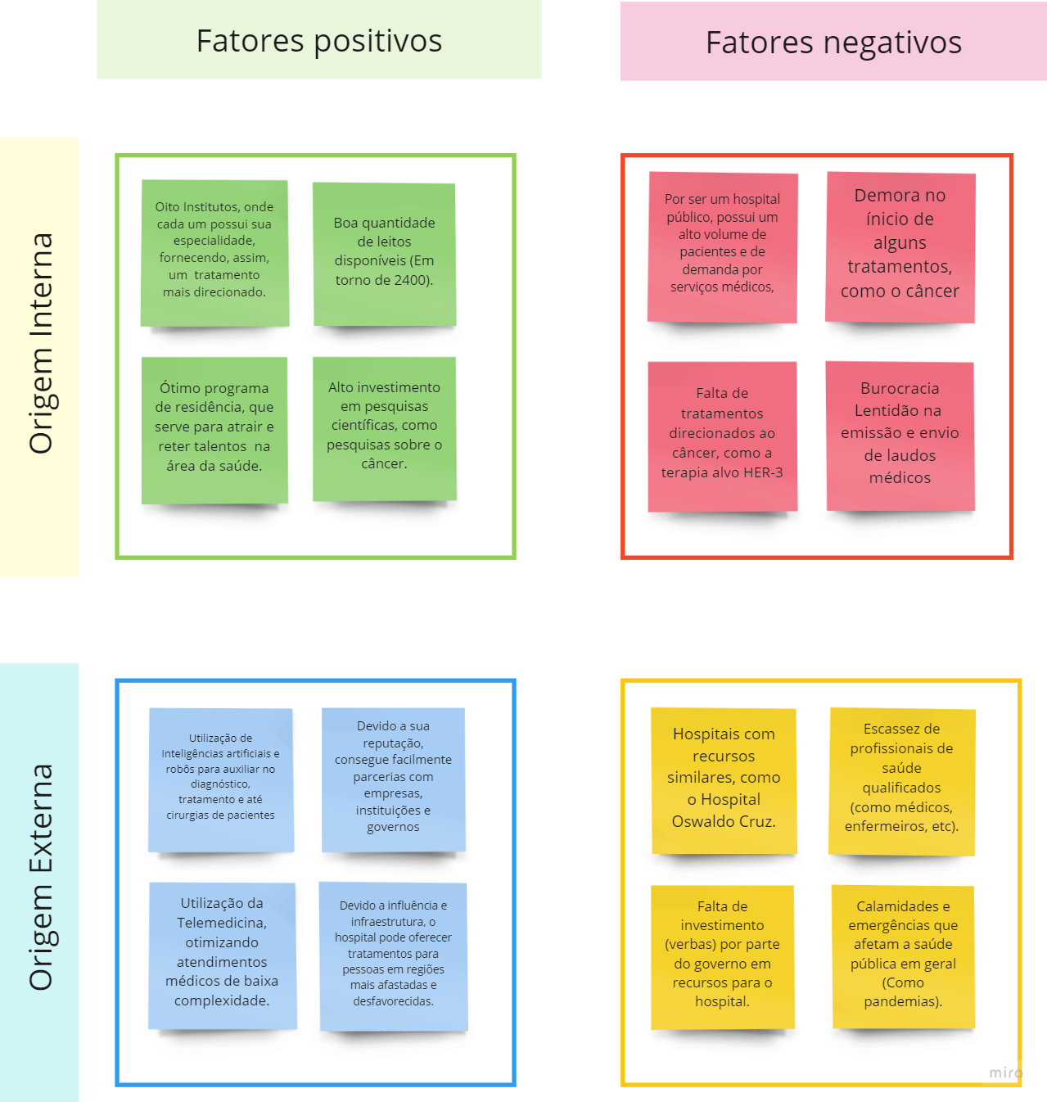

Fonte: Elaboração dos autores.

Para melhor visualização, é possível acessar o link que irá redirecionar diretamente ao Miro: [clique aqui](https://miro.com/app/board/uXjVPqNmvxI=/?share_link_id=398423685104).

### 

### 4.1.3. Planejamento Geral da Solução

#### 4.1.3.1. Qual é o problema a ser resolvido

A evolução do câncer de mama e sua resposta a tratamentos convencionais é muito variável. Dessa forma, o processo de decisão para definir qual o melhor tipo de tratamento para o paciente ainda possui muito da experiência pessoal dos médicos designados e *guidelines*, sendo necessário um suporte tecnológico para identificar padrões até então obscuros através dos dados clínicos fornecidos e informar o melhor tratamento para cada pessoa, com intuito de auxiliar os médicos na decisão de qual tratamento recomendar.

#### 4.1.3.2. Qual a solução proposta (visão de negócios)

A solução a ser entregue será uma inteligência artificial que irá recomendar o melhor tratamento conforme o perfil de cada paciente, podendo ser o tratamento neo ou o adjuvante. Atuando, assim, como um fator facilitador na decisão de um médico recomendar o melhor tratamento para o câncer de mama do paciente, ocasionando numa maior efetividade na recomendação, reduzindo possíveis gastos adicionais.

#### 4.1.3.3. Como a solução proposta deverá ser utilizada

Os médicos ou enfermeiros terão acesso a uma plataforma web onde poderão fazer o *input* dos dados históricos e de exames do paciente já diagnosticado com câncer de mama, a fim de obter a melhor recomendação de tratamento e os motivos para determinada recomendação.

#### 4.1.3.4. Quais os benefícios trazidos pela solução proposta

A solução proposta possui a vantagem de usar *Machine Learning* para processar uma quantidade enorme de dados que um ser humano não daria conta e, assim, estabelecer padrões, reduzindo a utilização de *guidelines* e experiências pessoais na recomendação de tratamento para os pacientes com câncer de mama. Dessa forma, a solução auxiliará na decisão final dos médicos.

#### 4.1.3.5. Qual será o critério de sucesso e qual medida será utilizada para o avaliar

O critério de sucesso do time será atingir um nível satisfatório de precisão e revocação, que consideramos ser maior que 80%. Assim, definimos o F1 score como a métrica mais adequada já que é a mais comumente usada em algoritmos de classificação binária, sendo precisamente a média harmônica entre a precisão (razão entre positivos verdadeiros e todos os positivos) e a revocação (divisão entre positivos verdadeiros pela soma deles com falsos negativos). Dessa forma, a fórmula para calcular o F1 Score é:

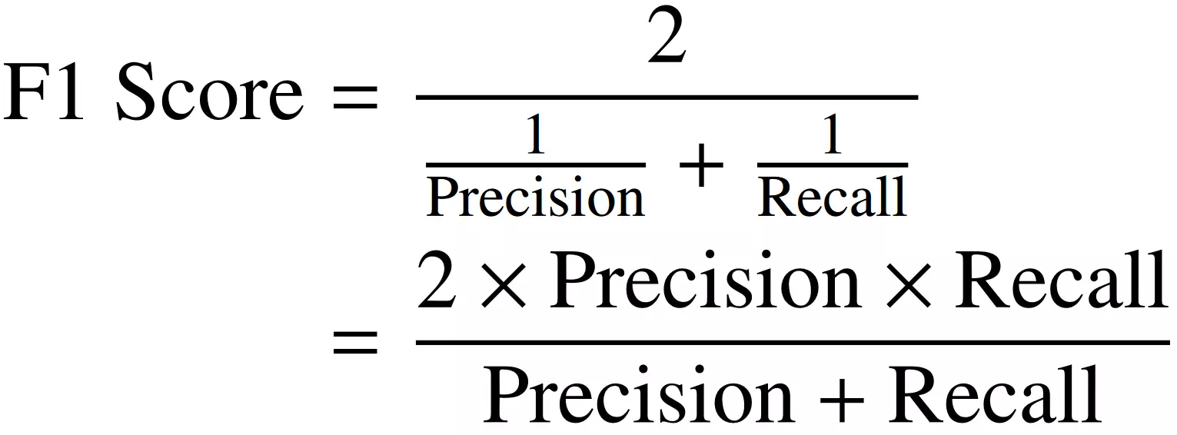

### 

### 

### 4.1.4. Value Proposition Canvas

O Value Proposition Canvas é uma ferramenta que ajuda a desenhar e entender a proposta de valor de um negócio. Nesse sentido, foi utilizado para visualizar e entender as necessidades, desejos e expectativas do parceiro e como podemos satisfazê-los de maneira única e valiosa.

Figura 02: Value Proposition Canvas do parceiro de negócios.

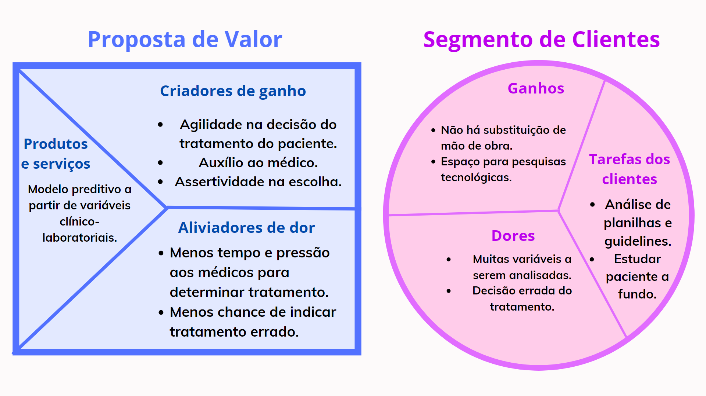

Fonte: Elaboração dos autores.

Para melhor visualização, é possível acessar o link que irá redirecionar diretamente ao Canva: [clique aqui](https://www.canva.com/design/DAFZWf6v6Bk/nTkuIF_7k9DzgzVAtAf4Wg/edit?utm_content=DAFZWf6v6Bk&utm_campaign=designshare&utm_medium=link2&utm_source=sharebutton).

### 4.1.5. Matriz de Riscos

A Matriz de Riscos é uma ferramenta de gerenciamento de riscos utilizada para identificar, avaliar e priorizar riscos de uma determinada iniciativa ou projeto. Nesse contexto, ela organiza os riscos em uma tabela que cruza a probabilidade de ocorrência de um risco com o seu impacto potencial. A matriz é então usada para priorizar os riscos, permitindo que a equipe tome decisões informadas sobre como lidar com eles.

Dessa forma, é possível, além de evitar problemas, criar oportunidades de preparação para algo que não pode ser evitado ou que possa impactar diretamente no resultado do projeto.

Figura 03: Matriz de Riscos do projeto.

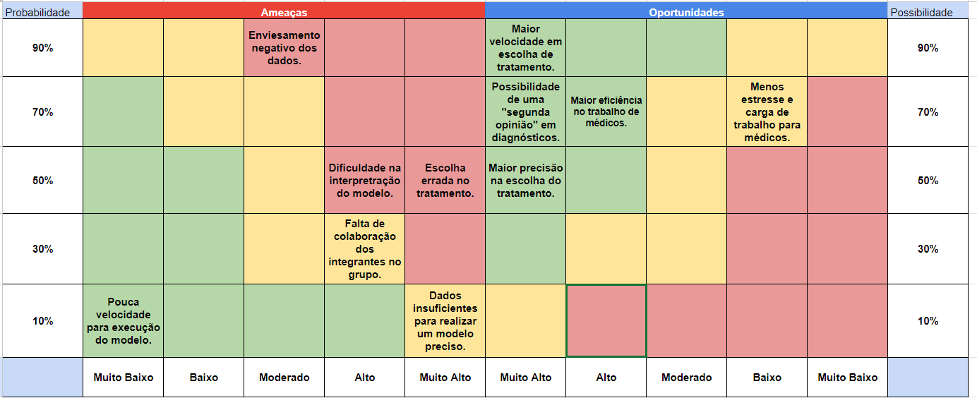

Fonte: Elaboração dos autores.

Para melhor visualização, é possível acessar o link que irá redirecionar diretamente ao Sheets: [clique aqui](https://docs.google.com/spreadsheets/d/1l_jeSgY8NIcWIcixhim74M2neIIEEmgA/edit?usp=sharing&ouid=100118979391791033602&rtpof=true&sd=true).

### 4.1.6. Personas

Persona é um personagem fictício que representa o cliente potencial de um negócio ou projeto. É baseado em dados e características de clientes reais, como comportamento, dados demográficos, problemas, desafios e objetivos. A persona é uma ferramenta de segmentação de mercado, usada para guiar a tomada de decisões de design, desenvolvimento de produtos e marketing. Com isso, garante que a equipe esteja sempre alinhada aos interesses e necessidades dos usuários, conseguindo identificar oportunidades para melhorar a experiência e aumentar a satisfação deles.

#### 4.1.6.1. Persona que utiliza o modelo:

Figura 04: Persona ‘Médica’.

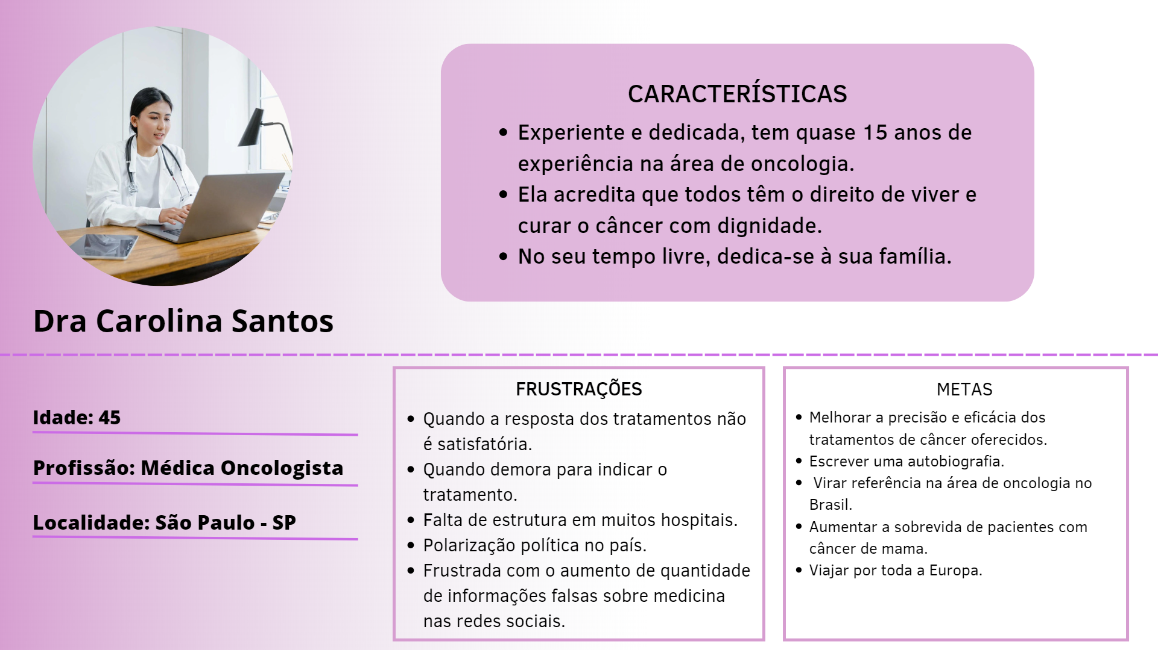

Fonte: Elaboração dos autores.

#### 4.1.6.2. Persona afetada pela solução:

Figura 05: Persona ‘Paciente’.

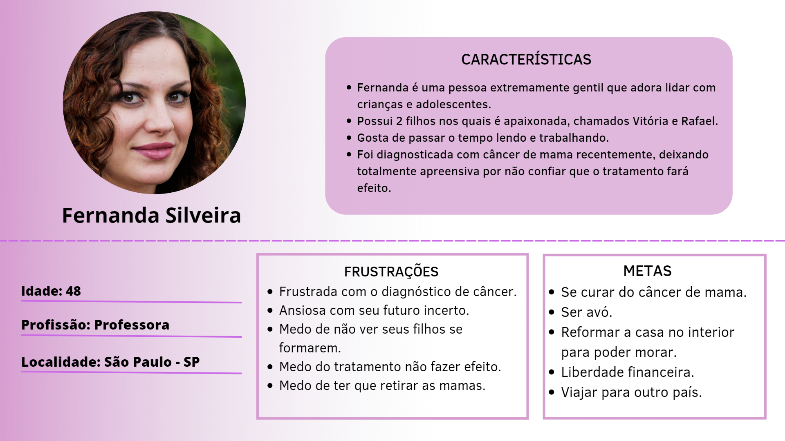

Fonte: Elaboração dos autores.

Para melhor visualização das *personas*, é possível acessar o link que irá redirecionar diretamente ao Canva: [clique aqui](https://www.canva.com/design/DAFZQQd_XFw/Ttyp4uecYMYgi_4yCGhAgg/edit?utm_content=DAFZQQd_XFw&utm_campaign=designshare&utm_medium=link2&utm_source=sharebutton).

### 4.1.7. Jornadas do Usuário

Um mapa de jornada é uma visualização do processo pelo qual uma pessoa passa para atingir um objetivo. O mapeamento da jornada começa compilando uma série de ações do usuário em uma linha do tempo. Em seguida, a linha do tempo é desenvolvida com pensamentos e emoções do usuário para criar uma narrativa.

Com isso, foi utilizado porque permite entender as dores, desafios, motivações e expectativas dos clientes ao longo da jornada, fazendo com que seja possível aprimorar a experiência do usuário e, assim, aumentar a satisfação das *personas*.

Para melhor visualização das Jornadas do Usuário, é possível acessar o link que irá redirecionar diretamente ao Miro: [clique aqui](https://miro.com/app/board/uXjVPrYNXL8=/?share_link_id=341158542858)

#### 4.1.7.1. Jornadas do Usuário da Médica

Figura 06: Jornada do Usuário da Médica.

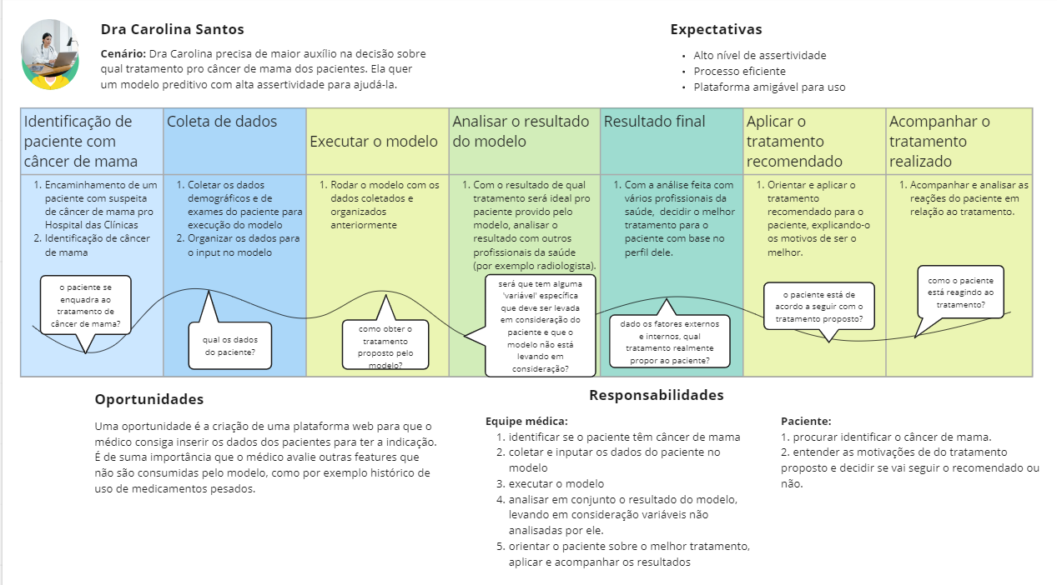

Fonte: Elaboração dos autores.

#### 4.1.7.2. Jornadas do Usuário da Paciente

Figura 07: Jornada do Usuário da Paciente.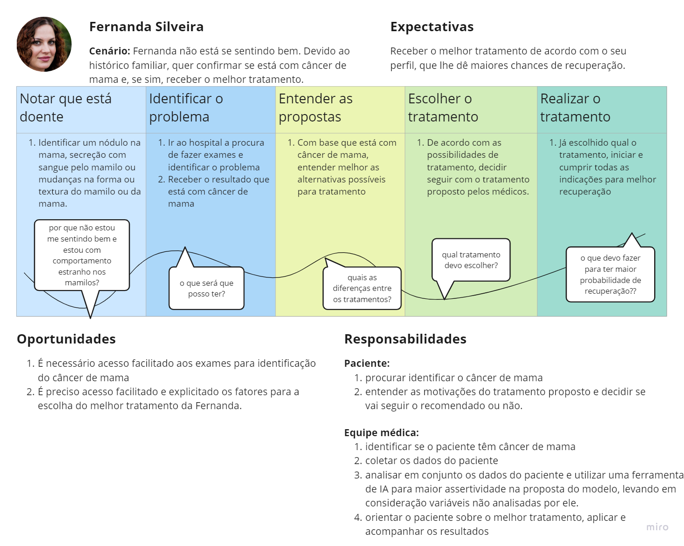

Fonte: Elaboração dos autores.

### 4.1.8. User Stories

*User Story* ou “história de usuário” é uma descrição concisa de uma necessidade do usuário do produto (ou seja, de um “requisito”) do ponto de vista deste usuário. A *User Story* busca descrever essa necessidade de uma forma simples e leve, garantindo que a equipe esteja alinhada aos interesses reais dos usuários.

As *User Stories* foram organizadas e ordenadas conforme a priorização, esforço e risco. A escala utilizada para elencar os atributos de esforço, risco e impacto varia de 1 a 5, sendo 1 considerado ‘nenhum’ e 5 considerado ‘muito’, enquanto para priorização, foi dividido entre alta, média e baixa.

Tabela 01: História do usuário da médica.

| **HISTÓRIA DO USUÁRIO** | **ESFORÇO** | **RISCO** | **IMPACTO** |
| --- | --- | --- | --- |
| **PRIORIZAÇÃO ALTA** | | | |
| Como Médica, quero ter acesso a um modelo preditivo que me auxilie sobre qual conjunto de tratamentos será melhor para o paciente, para que minha decisão final seja mais embasada. | 5 | 4 | 5 |
| Como Médica, quero entender como o modelo preditivo chega às suas recomendações, para que eu possa ter certeza de que ele está considerando todos os fatores relevantes. | 4 | 4 | 4 |
| **PRIORIZAÇÃO MÉDIA** | | | |
| Como Médica, quero ter acesso a históricos de dados tratados de pacientes, para conseguir visualizar caso a caso e entender o comportamento da recuperação de determinado paciente. | 3 | 2 | 3 |
| Como Médica, quero ter acesso a uma plataforma web para conseguir imputar dados manual ou massivamente, para que o modelo consiga me ajudar no dia a dia. | 4 | 4 | 3 |
| **PRIORIZAÇÃO BAIXA** | | | |
| Como Médica, quero conseguir compartilhar as informações obtidas pelo modelo preditivo com o meu paciente, para que eu possa explicá-lo melhor sobre o processo de decisão. | 3 | 2 | 2 |

Fonte: Elaboração dos autores.

Tabela 02: História do usuário da paciente.

| **HISTÓRIA DO USUÁRIO** | **ESFORÇO** | **RISCO** | **IMPACTO** |
| --- | --- | --- | --- |
| **PRIORIZAÇÃO ALTA** | | | |
| Como Fernanda, quero que o hospital utilize um modelo preditivo que ajude a escolher o melhor tratamento para o meu câncer de mama, para ter maior confiança na minha recuperação. | 5 | 4 | 5 |
| **PRIORIZAÇÃO MÉDIA** | | | |
| Como Fernanda, quero ter acesso a informações sobre os efeitos colaterais dos tratamentos recomendados para mim, para que eu possa ter uma ideia de quais são as melhores opções para mim. | 3 | 2 | 3 |
| **PRIORIZAÇÃO BAIXA** | | | |
| Como Fernanda, quero ter acesso aos motivos de determinado tratamento ser recomendado para mim, para que eu possa ter mais confiança na escolha dos tratamentos. | 3 | 2 | 2 |

Fonte: Elaboração dos autores.

### 4.1.9. Política de privacidade para o projeto de acordo com a LGPD

1. **Informações gerais sobre a empresa/organização;**

O NeoVision é um grupo de estudantes do Instituto de Tecnologia e Liderança (INTELI) trabalhando em conjunto para desenvolver um modelo preditivo para ajudar os médicos a indicar o melhor tratamento para o câncer de mama. O projeto é parte do terceiro módulo da faculdade e conta com membros qualificados que combinam seus conhecimentos para criar um modelo confiável e preciso. O NeoVision está comprometido em usar a tecnologia para otimizar a indicação do tratamento mais eficaz e acelerar o processo de tomada de decisão para o tratamento de pacientes com câncer de mama.

1. **Quais dados pessoais são coletados**

Os dados coletados são em sua maioria dados clínicos como, por exemplo, histórico médico, considerados sensíveis. Além disso, nosso modelo preditivo usa dados demográficos e antropométricos (como peso e altura), bem como possivelmente informações para contato/registro como e-mail e telefone.

1. **Onde os dados são coletados (fonte);**

Os dados são coletados de bases de dados disponibilizadas por pesquisadores da Faculdade de Medicina da Universidade de São Paulo e do Instituto do Câncer do Estado de São Paulo.

1. **Para quais finalidades os dados são utilizados**

Os dados coletados serão utilizados apenas para a decisão entre os tratamentos adjuvante e neoadjuvante para pacientes com câncer de mama. Ademais, os dados podem permanecer armazenados no sistema para futuras avaliações em estudos clínicos.

1. **Onde os dados ficam armazenados;**

Os dados coletados estão armazenados em um servidor seguro, pois é muito importante assegurar que as informações estão protegidas contra acesso não autorizado, perda de dados e outros riscos.

1. **Qual o período de armazenamento dos dados (retenção)**

O período de armazenamento dos dados é indeterminado, podendo ser removido por solicitação do titular a qualquer momento.

1. **Uso de cookies e/ou tecnologias semelhantes**

Não usaremos cookies ou tecnologias de rastreamento semelhantes.

1. **Com quem esses dados são compartilhados (parceiros, fornecedores, subcontratados)**

Esses dados são compartilhados somente com a equipe da Neovision e seus parceiros: o Inteli e a Faculdade de Medicina da USP.

1. **Informações sobre medidas de segurança adotadas pela empresa;**

Todos os dados são prontamente anonimizados e o acesso a eles é restrito, armazenados criptograficamente em um servidor na nuvem.

1. **- Orientações sobre como a empresa/organização atende aos direitos dos usuários**

Nosso grupo atende aos direitos dos usuários com as seguintes medidas: implementando uma política de segurança de dados, sendo transparente em relação a todo o tratamento de dados e mostrando prontidão para responder às solicitações referentes aos direitos dos usuários.

1. **Informações sobre como o titular de dados pode solicitar e exercer os seus direitos;**

O titular pode exercer os seus direitos fazendo uma solicitação ao controlador de dados para receber uma cópia de todos os dados que possuem sobre ele, ou solicitar que certos dados sejam corrigidos ou excluídos. Ademais, o titular tem direito de receber informações sobre como e por que seus dados são usados, e para onde eles são transferidos.

1. **Informações de contato do Data Protection Officer (DPO) ou encarregado de proteção de dados da organização.**

Caso o titular tenha alguma dúvida ou deseja exercer algum direito sobre seus dados, ele pode entrar em contato conosco através do e-mail neovision.mod03@gmail.com.

## 4.2. Compreensão dos Dados

1. Exploração de dados:

A exploração de dados é a etapa em que se investiga os dados para entender melhor sua estrutura e padrões, identificar problemas e tendências e encontrar relações entre as variáveis. Isso ajuda a construir um modelo mais preciso e confiável, identificando possíveis desafios e oportunidades nos dados antes de criar o modelo.

Para exploração dos dados, foi utilizado o '*Profile Report[1]*', uma biblioteca do Python, que gera um relatório que inclui estatísticas descritivas para cada variável, como número de valores ausentes, valores únicos, distribuição, entre outras informações relevantes para compreender melhor os dados. Nesse contexto, para auxiliar no controle da exploração, foi realizado o preenchimento da atuação, explicação da coluna e sua importância na seguinte tabela *Sheets*:  [clique aqui para acessar a tabela.](https://docs.google.com/spreadsheets/d/14McMcOz1eAHvP_hykYiOCcwllPxr0GHcVNSWe8z7ol4/edit?usp=sharing.)

Nesse sentido, para acessar os relatórios é possível através dos htmls:

| **NOME DA TABELA** | **LINK PARA ACESSAR O RELATÓRIO** |
| --- | --- |
| HISTOPATOLOGIA | [profile_histo.html](https://drive.google.com/file/d/1QIr2ZxCeQig61Xh6h7u2mCy4OtfpeCEB/view?usp=sharing) |
| DEMOGRÁFICO | [profile_demo.html](https://drive.google.com/file/d/1rRBLIPW5to8PQnGv3h0x4tsA0NTJjCMf/view?usp=sharing) |
| REGISTRO DE TUMOR | [profile_reg_tumo.html](https://drive.google.com/file/d/1fXXXfVXhch9SgmMKiys8K2qUBWbsfUfs/view?usp=sharing) |
| PESO E ALTURA | [profile_peso_alt.html](https://drive.google.com/file/d/1oZw1WNSYeCTmFAPI-M8vQW8GxvYqL2VT/view?usp=sharing) |

1. Cite quais são as colunas numéricas e categóricas.

| **TABELA HISTOPATOLOGIA** | |
| --- | --- |
| **nome da coluna** | **tipo da coluna** |
| Record ID | numérica |
| Repeat Instrument | numérica |
| Repeat Instance | numérica |
| Diagnostico primario (tipo histológico) | categórico |
| Grau histológico | categórico |
| Subtipo tumoral | categórico |
| Receptor de estrogênio | categórico |
| Receptor de progesterona | categórico |
| Ki67 (>14%) | categórico |
| Receptor de progesterona (quantificação %) | categórico |
| Receptorde Estrogênio (quantificação %) | categórico |
| Indice H (Receptorde progesterona) | numérica |
| HER2 por IHC | categórico |
| HER2 por FISH | categórico |
| Ki67 (%) | numérica |
|  | |
| **TABELA DEMOGRÁFICO** | |
| **nome da coluna** | **tipo da coluna** |
| Record ID | numérica |
| Repeat Instrument | categórico |
| Repeat Instance | numérica |
| Escolaridade | categórico |
| Idade do paciente ao primeiro diagnóstico | numérica |
| Sexo | categórico |
| Raça declarada (Biobanco) | categórico |
| UF de nascimento do paciente | categórico |
| UF de residência do paciente | categórico |
| Data da última informação sobre o paciente | datetime |
| Última informação do paciente | categórico |
| Tempo de seguimento (em dias) - desde o último tumor no caso de tumores múltiplos [dt_pci] | numérica |
| Já ficou grávida? | categórico |
| Quantas vezes ficou gráfida? | quantitativo |
| Número de partos | quantitativo |
| Idade na primeira gestação | quantitativo |
| Abortou | categórico |
| Amamentou na primeira gestação? | categórico |
| Por quanto tempo amamentou? | quantitativo |
| Historia familiar de câncer relacionado a síndrome de câncer de mama e ovário hereditária? (choice=Não) | categórico |
| Historia familiar de câncer relacionado a síndrome de câncer de mama e ovário hereditária? (choice=Sim - 1º grau, apenas 1 caso) | categórico |
| Historia familiar de câncer relacionado a síndrome de câncer de mama e ovário hereditária? (choice=Sim - 1º grau, mais de 1 caso) | categórico |
| Historia familiar de câncer relacionado a síndrome de câncer de mama e ovário hereditária? (choice=Sim - 2º grau, apenas 1 caso) | categórico |
| Historia familiar de câncer relacionado a síndrome de câncer de mama e ovário hereditária? (choice=Sim - 2º grau, mais de 1 caso) | categórico |
| Idade da primeira mentruação | quantitativo |
| Faz uso de métodos contraceptivo? | categórico |
| Qual método? (choice=Pílula anticoncepcional) | categórico |
| Qual método? (choice=DIU) | categórico |
| Qual método? (choice=camisinha) | categórico |
| Qual método? (choice=outros) | categórico |
| Qual método? (choice=não informou) | categórico |
| Já fez uso de drogas? | categórico |
| Atividade Física | categórico |
| Consumo de tabaco | categórico |
| Consumo de álcool | categórico |
| Possui histórico familiar de câncer? | categórico |
| Grau de parentesco de familiar com cancer? (choice=primeiro (pais, irmãos, filhos)) | categórico |
| Grau de parentesco de familiar com cancer? (choice=segundo (avós, tios e netos)) | categórico |
| Grau de parentesco de familiar com cancer? (choice=terceiro (bisavós, tio avós, primos, sobrinhos)) | categórico |
| Regime de Tratamento | categórico |
| Hormonioterapia | categórico |
| Data da cirurgia | datetime |
| Tipo de terapia anti-HER2 neoadjuvante | categórico |
| Radioterapia | categórico |
| Data de início do tratamento quimioterapia | data |
| Esquema de hormonioterapia | categórico |
| Data do início Hormonioterapia adjuvante | datetime |
| Data de início da Radioterapia | datetime |
|  | |
| **TABELA REGISTRO DE TUMORES** | |
| **nome da coluna** | **tipo da coluna** |
| Record ID | numérica |
| Repeat Instrument | categórico |
| Repeat Instance | numérica |
| Data da primeira consulta institucional [dt_pci] | datetime |
| Data do diagnóstico | datetime |
| Código da Topografia (CID-O) | categórico |
| Código da Morfologia de acordo com o CID-O | categórico |
| Estadio Clínico | categórico |
| Grupo de Estadio Clínico | categórico |
| Classificação TNM Clínico - T | categórico |
| Classificação TNM Clínico - N | categórico |
| Classificação TNM Clínico - M | categórico |
| Metastase ao DIAGNOSTICO - CID-O #1 | categórico |
| Metastase ao DIAGNOSTICO - CID-O #2 | categórico |
| Metastase ao DIAGNOSTICO - CID-O #3 | categórico |
| Metastase ao DIAGNOSTICO - CID-O #4 | categórico |
| Data do tratamento | datetime |
| Combinação dos Tratamentos Realizados no Hospital | categórico |
| Ano do diagnóstico | datetime |
| Lateralidade do tumor | categórico |
| Data de Recidiva | datetime |
| Tempo desde o diagnóstico até a primeira recidiva | quantitativo |
| Local de Recidiva a distancia/ metastase #1 - CID-O - Topografia | categórico |
| Local de Recidiva a distancia/ metastase #2 - CID-O - Topografia | categórico |
| Local de Recidiva a distancia/ metastase #3 - CID-O - Topografia | categórico |
| Local de Recidiva a distancia/ metastase #4 - CID-O - Topografia | categórico |
| Descrição da Morfologia de acordo com o CID-O (CID-O - 3ª edição) | categórico |
| Descrição da Topografia | categórico |
| Classificação TNM Patológico - N | categórico |
| Classificação TNM Patológico - T | categórico |
| Com recidiva à distância | categórico |
| Com recidiva regional | categórico |
| Com recidiva local | categórico |
|  | |
| **TABELA PESO E ALTURA** | |
| **nome da coluna** | **tipo da coluna** |
| Record ID | numérica |
| Repeat Instrument | numérica |
| Repeat Instance | numérica |
| Data: | datetime |
| Peso | quantitativo |
| Altura (em centimetros) | quantitativo |
| IMC | quantitativo |

1. Estatística descritiva das colunas.

Foi feita a estatística descritiva após as linhas serem unificadas com base no id único de cada paciente. Nesse sentido, as colunas estão com sufixos relacionados à instância devida, ou seja, ‘_1’ ou ‘_2’.

O próprio Profile Reports já contém toda a estatística descritiva das colunas, mas foi optado por gerar também manualmente no próprio colab. Nesse contexto, foi dividido entre estatística descritiva para colunas numéricas e categóricas. Para colunas numéricas, apenas utilizamos a função describe() do Pandas, que nos traz informações sobre contagem de valores, média, desvio-padrão, valor máximo, valor mínimo e quartis.

Já para as colunas categóricas, utilizamos a função value_counts() do Pandas, para que ela faça a contagem de todos os valores que aparecem em cada coluna do nosso dataframe. Em relação a gráficos de frequência, é possível visualizar através do Profile Reports, indicado anteriormente.

Como cada tabela possui diversas colunas, será disponibilizado o link para a célula que contém o resultado em relação à estatística descritiva de cada tipo de variável para cada tabela.

| **TABELA HISTOPATOLOGIA** | |
| --- | --- |
| Colunas numéricas | [clique aqui para acessar a célula no colab.](https://colab.research.google.com/drive/1t5a0cfLaujA8gJyxPgCFmIkEioXdfW8l?authuser=1#scrollTo=kfPCV_ncjEBX&line=1&uniqifier=1) |
| Colunas categóricas | [clique aqui para acessar a célula no colab.](https://colab.research.google.com/drive/1t5a0cfLaujA8gJyxPgCFmIkEioXdfW8l?authuser=1#scrollTo=vMX5AaEuoNa1&line=6&uniqifier=1) |

| **TABELA DEMOGRÁFICO** | |
| --- | --- |
| Colunas numéricas | [clique aqui para acessar a célula no colab.](https://colab.research.google.com/drive/1t5a0cfLaujA8gJyxPgCFmIkEioXdfW8l?authuser=1#scrollTo=ey9WQeuAo5lc&line=1&uniqifier=1) |
| Colunas categóricas | [clique aqui para acessar a célula no colab.](https://colab.research.google.com/drive/1t5a0cfLaujA8gJyxPgCFmIkEioXdfW8l?authuser=1#scrollTo=eTAl63lDo5KN&line=1&uniqifier=1) |

| **TABELA REGISTRO DE TUMORES** | |
| --- | --- |
| Colunas numéricas | [clique aqui para acessar a célula no colab.](https://colab.research.google.com/drive/1t5a0cfLaujA8gJyxPgCFmIkEioXdfW8l?authuser=1#scrollTo=VWlJ_oxFpTIw&line=1&uniqifier=1) |
| Colunas categóricas | [clique aqui para acessar a célula no colab.](https://colab.research.google.com/drive/1t5a0cfLaujA8gJyxPgCFmIkEioXdfW8l?authuser=1#scrollTo=0WRTgkXTpTIx&line=6&uniqifier=1) |

| **TABELA PESO E ALTURA** | |
| --- | --- |
| Colunas numéricas | [clique aqui para acessar a célula no colab.](https://colab.research.google.com/drive/1t5a0cfLaujA8gJyxPgCFmIkEioXdfW8l?authuser=1#scrollTo=2YglrUXFph9t&line=2&uniqifier=1) |

1. Relação entre variáveis.

**Relação entre variáveis na tabela de histopatologia**

1. Relação entre a variável 'Ki67 (%)' e 'Receptorde Estrogênio (quantificação %)'

Figura 08: Relação entre a variável 'Ki67 (%)' e 'Receptorde Estrogênio (quantificação %)'

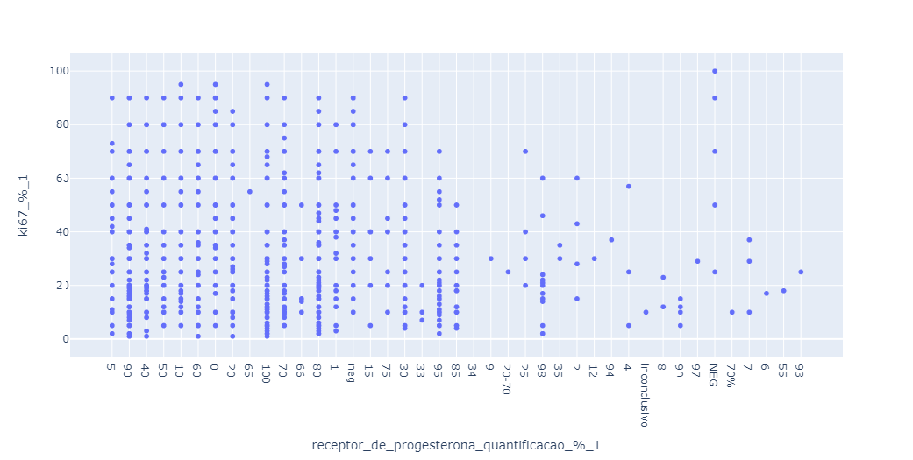

Fonte: Elaboração dos autores.

Percebe-se, através da análise do gráfico acima, a falta de correlação entre estas 2 variáveis, pois os pontos no gráfico estão totalmente dispersos, induzindo que não existe uma correlação clara entre as variáveis.

1. Relação entre a variável 'Grau histológico' e 'Ki67 (%)'

Figura 09: Relação entre a variável 'Grau histológico' e 'Ki67 (%)'

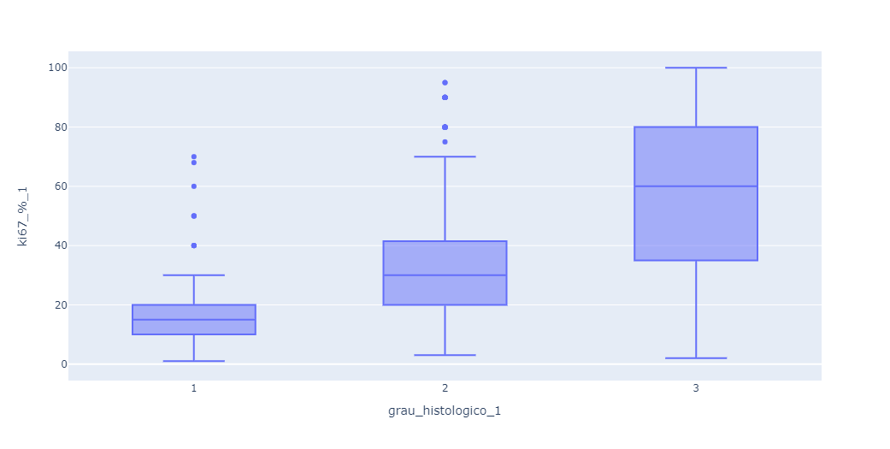

Fonte: Elaboração dos autores.

Já analisando o gráfico anterior, percebe-se claramente uma correlação entre o grau histológico e a quantidade de ki67. Quanto maior o grau histológico, geralmente os pacientes, em média, possuem uma quantidade maior de ki67(%).

**Relação entre variáveis na tabela de demográfico**

1. Relação entre a variável 'tempo_de_seguimento_em_dias_desde_o_ultimo_tumor_no_caso_de_tumores_multiplos_dt_pci' e 'idade_do_paciente_ao_primeiro_diagnostico'

Figura 10: Relação entre a variável: 'tempo_de_seguimento_em_dias_desde_o_ultimo_tumor_no_caso_de_tumores_multiplos_dt_pci' e 'idade_do_paciente_ao_primeiro_diagnostico'

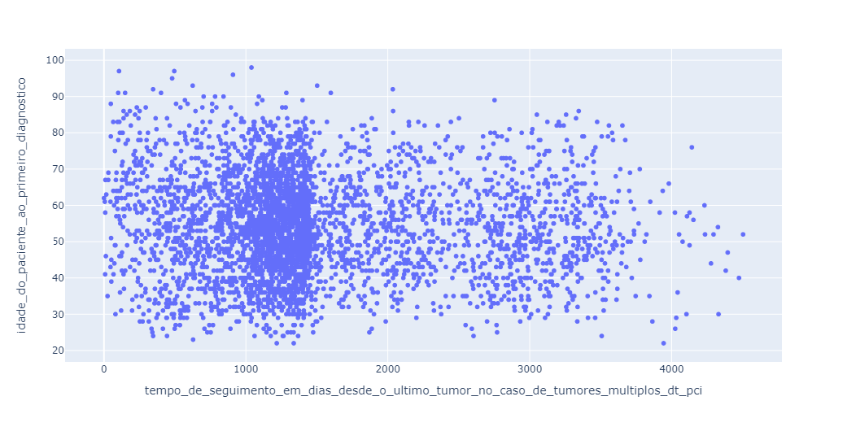

Fonte: Elaboração dos autores.

Percebe-se, através da análise do gráfico anterior, a relação não clara entre estas 2 variáveis, pois os pontos no gráfico estão totalmente dispersos, induzindo que não existe uma correlação clara entre as variáveis, a não ser uma concentração massiva de dados entre o range [1000,1500] no tempo de seguimento e no range [40, 70] na idade do paciente.

1. Relação entre a variável 'idade_do_paciente_ao_primeiro_diagnostico' e 'ja_ficou_gravida'

Figura 11: Relação entre a variável 'idade_do_paciente_ao_primeiro_diagnostico' e 'ja_ficou_gravida'

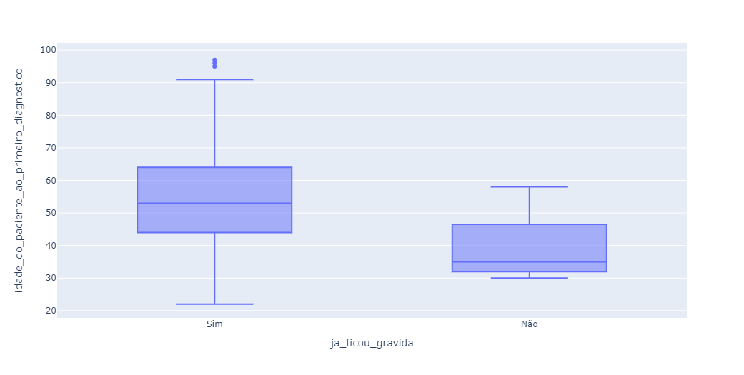

Fonte: Elaboração dos autores.

Já analisando o gráfico anterior, percebe-se que em casos que a paciente já tenha ficado grávida, geralmente, em média, ela possui uma idade maior do que se não tivesse ficado grávida. Outro ponto interessante é a concentração entre 30 e 60 anos para mulheres que nunca ficaram grávidas.

**Relação entre variáveis na tabela de histopatologia**

1. Relação entre a variável 'estadio_clinico' e 'lateralidade_do_tumor'

Figura 12: Relação entre a variável 'estadio_clinico' e 'lateralidade_do_tumor'

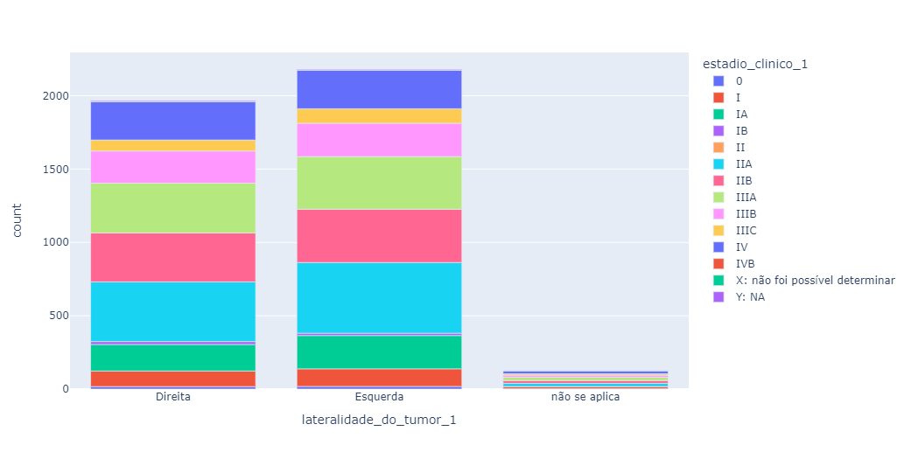

Fonte: Elaboração dos autores.

Através do gráfico anterior é possível perceber que a proporção da contagem de cada estadio clinico é relativamente semelhante para pacientes que possuem lateralidade na parte direita ou esquerda, onde apenas no estádio clinico IIA a proporção de pacientes que tiveram lateralidade do tumor na parte esquerda é maior.

1. Relação entre a variável 'lateralidade_do_tumor_1' e 'tempo_desde_o_diagnostico_ate_a_primeira_recidiv_1'

Figura 13: Relação entre a variável 'lateralidade_do_tumor_1' e 'tempo_desde_o_diagnostico_ate_a_primeira_recidiv_1'

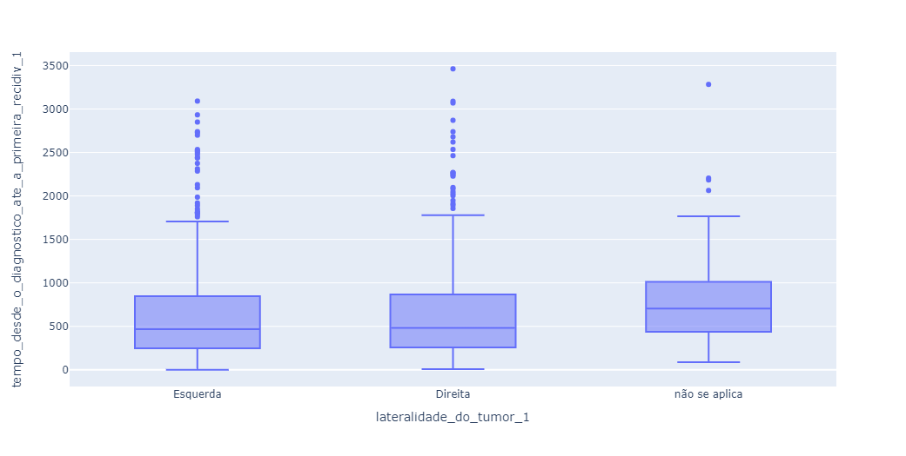

Fonte: Elaboração dos autores.

O gráfico anterior apresenta uma alta semelhança entre os tipos de lateralidade do tumor e o tempo do diagnóstico até a primeira recidiva.

2. Pré-processamento dos dados:

A etapa de pré-processamento dos dados é um conjunto de técnicas aplicadas aos dados brutos coletados, para poderem ser adequadamente utilizados em algoritmos de aprendizado de máquina e outras técnicas de modelagem. Nesse sentido, ocorre a limpeza de dados, tratamento de dados faltantes e tratamento dos *outliers*. Além disso, ocorre também a padronização dos dados, por meio de *encoding* das variáveis categóricas e a normalização dos dados numéricos. Essa etapa é de suma importância, pois ajuda a economizar recursos computacionais, melhorando, também, a eficácia dos modelos preditivos.

Nesse contexto, essa etapa foi subdividida em exclusão de colunas desnecessárias, agrupamento das colunas, tratamento dos dados faltantes, tratamento dos *outliers*, encode das variáveis categóricas e normalização das variáveis numéricas.

**Exclusão de colunas**

Nessa etapa será excluído colunas consideradas irrelevantes para o nosso modelo, seja por não dar úteis (dados iguais) ou por não dar suficientes. Dessa forma, foi criado 2 funções: 'delete_columns_intances()' que recebe como parâmetros 'df' e 'columns' e a função 'delete_columns', que recebe os mesmos parâmetros. A diferença entre as 2 funções é a primeira ser relacionada a colunas com instâncias (que possuem sufixo _1 e _2) e a segunda são colunas sem instâncias. Para acessar no Colab: [clique aqui.](https://colab.research.google.com/drive/1t5a0cfLaujA8gJyxPgCFmIkEioXdfW8l?authuser=1#scrollTo=YSRIOqViNmnO)

**Agrupamento das colunas**

Nessa etapa foi realizado o agrupamento de colunas semelhantes, a fim de diminuir a dimensionalidade da nossa base, além de criar *features* mais "potentes". Além disso, é de suma importância realizar o agrupamento das colunas antes do tratamento dos dados faltantes, pois muitas vezes a informação está dispersa em mais de 1 coluna, onde, ao agrupar, é possível obter a informação completa, sem que seja necessário a imputação de dados, ou pelo menos reduzindo essa imputação. Dessa forma, a escolha das colunas para agrupamento foi ao encontro com as atuações descritas no [Sheets](https://docs.google.com/spreadsheets/d/14McMcOz1eAHvP_hykYiOCcwllPxr0GHcVNSWe8z7ol4/edit?usp=sharing) explicitado na seção de análise exploratória. Para acessar no colab: [clique aqui.](https://colab.research.google.com/drive/1t5a0cfLaujA8gJyxPgCFmIkEioXdfW8l?authuser=1#scrollTo=VhehwKvGH-Yz&line=1&uniqifier=1)

**Missings**

*Missings* são registros ausentes em um dataset, ou seja, são dados não informados ou não preenchidos. Estes dados são importantes para análises e inferências estatísticas, pois são inseridos valores ausentes que podem influenciar nos resultados.

A etapa de tratamento de dados faltantes é extremamente importante, pois não se pode imputar dados nulos nos modelos. Além disso, é importante para garantir que o modelo seja treinado com precisão e eficiência, evitando resultados imprecisos e não confiáveis. Dessa forma, foi optado por imputar dados via distribuição normal, a fim de manter a proporcionalidade e o comportamento dos dados dentro de cada coluna, visto que ao imputar a média, mediana ou moda pode acabar gerando um viés. Além disso, a distribuição normal pode ser utilizada para tratar missings quando os dados não apresentam tendências ou distorções, o que significa que a maioria dos valores está concentrada no meio. Nesse caso, a distribuição normal pode ser usada para estimar os valores ausentes com base no valor médio dos dados existentes. Para acessar no colab: [clique aqui.](https://colab.research.google.com/drive/1t5a0cfLaujA8gJyxPgCFmIkEioXdfW8l?authuser=1#scrollTo=AwcBhQ7R5hZG)

Em resumo, a distribuição normal foi escolhida pois é uma ferramenta poderosa no tratamento de dados de machine learning, pois permite a aplicação de muitas técnicas estatísticas comuns, facilita a interpretação de resultados, ajuda a lidar com outliers e possibilita o uso de ferramentas estatísticas avançadas como o Teste de Hipóteses e a Regressão Linear.

**Outliers**

1. Cite quais são os *outliers* e qual correção será aplicada.

Os *outliers* são basicamente valores que estão muito acima ou muito abaixo de todos os valores de determinado conjunto de dados. Isso significa que estes valores considerados *outliers* podem exercer uma influência desproporcional sobre a média, puxando-a muito para cima ou muito para baixo, levando-a a se desviar significativamente do valor que seria observado se esses *outliers* não estivessem presentes.

Identificar e tratar esses *outliers* é extremamente importante para o modelo preditivo, pois eles podem enviesar o modelo, já que o modelo pode considerar esses *outliers* como um padrão significativo, e acabar dando mais peso a eles.

Para tratar esses *outliers*, criamos uma função que identifica eles com base no desvio-padrão e na média, pois ao usar o desvio padrão e a média juntos, é possível obter uma visão mais completa dos dados em análise. Enquanto a média representa o valor central dos dados, o desvio padrão indica o quanto esses dados variam em relação à média. Isso pode ser útil para detectar valores atípicos, ou outliers, que podem afetar significativamente a média. Além disso, o uso dessas duas medidas juntas pode ajudar a determinar se os dados estão agrupados em torno da média, ou se há uma grande dispersão entre os valores.. Isso foi feito calculando um intervalo, multiplicando o desvio-padrão por 2,7. Após calcular esse intervalo, determinamos o limite superior e inferior.

O limite superior foi determinado somando a média e intervalo calculado. Já o limite inferior foi determinado subtraindo a média do intervalo calculado.

Após o cálculo do intervalo e a determinação do limite inferior e superior, criamos um dataframe à parte que mostra o nome da coluna onde os *outliers* foram encontrados e os *outliers* encontrados acima do limite superior e inferior:

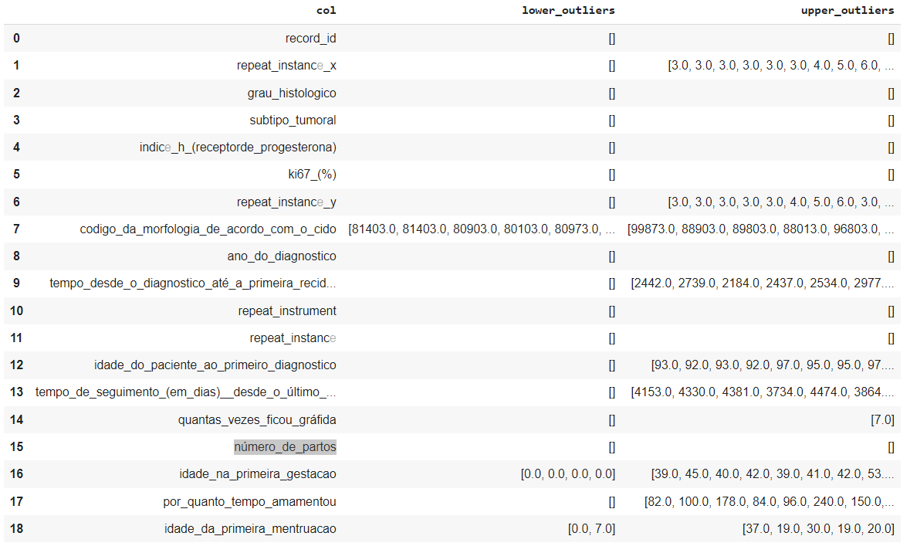

Com os *outliers* identificados, fizemos outra função que remove esses *outliers*. Para essa função, fizemos os mesmos cálculos mostrados anteriormente. Porém, a única diferença foi que ao invés de criarmos um dataframe à parte, utilizamos a função drop() do Python para remover esses valores de cada coluna.

Por fim, as colunas que encontramos *outliers* foram as seguintes:

['tempo_desde_o_diagnostico_até_a_primeira_recidiva__', 'idade_do_paciente_ao_primeiro_diagnostico', 'tempo_de_seguimento_(em_dias)__desde_o_último_tumor_no_caso_de_tumores_múltiplos____[dt_pci]', 'quantas_vezes_ficou_gráfida', 'idade_na_primeira_gestacao', 'por_quanto_tempo_amamentou', 'idade_da_primeira_mentruacao']

Por que utilizamos como base o desvio padrão e a média?

Tratar outliers com desvio padrão e média permite identificar e excluir valores extremos que podem afetar a precisão das análises. O desvio padrão é calculado com base na média dos dados e serve como referência para determinar se um valor é considerado fora do normal. Os valores fora do normal são então excluídos para garantir que os resultados das análises sejam o mais precisos possível.

Para acessar o Colab, [clique aqui](https://colab.research.google.com/drive/1t5a0cfLaujA8gJyxPgCFmIkEioXdfW8l?authuser=1#scrollTo=Xe_YSDi0vZQ_&line=2&uniqifier=1).

3. Hipóteses:

Nessa etapa, é preciso formular hipóteses sobre as relações entre as variáveis que serão usadas no modelo. Isso ajuda a direcionar a análise dos dados e a construção do modelo, identificando as variáveis mais importantes e as técnicas estatísticas adequadas

Com isso, foram criadas 6 hipóteses iniciais para o projeto:

1. Para casos em que há metástase, é mais indicada a terapia neoadjuvante;
2. Para mulheres que já ficaram grávidas, o tratamento mais indicado é o adjuvante;
3. Para mulheres jovens (20-30 anos) o tratamento mais indicado é o tratamento adjuvante.
4. Caso a pessoa comece o tratamento indicado em até 2 meses após o diagnóstico do câncer de mama, a probabilidade de sucesso é superior a 80%.
5. Para casos de quantidade de progesterona superior a 70%, o tratamento mais indicado é o tratamento neoadjuvante.
6. Para mulheres já caracterizadas na menopausa (50+ anos), o tratamento mais indicado é o neoadjuvante.

## 4.3. Preparação dos Dados e Modelagem

1. Modelo supervisionado:

a) Modelagem para o problema (proposta de *features* com a explicação completa da linha de raciocínio).

**Proposta de features**

Visto que nossa problemática é voltada à predição de dois tipos de tratamento, nosso projeto se encaixa como Modelo Supervisionado, onde conhecemos as entradas e saídas dos dados.

As *features* apresentadas neste modelo preditivo para tratamento de câncer de mama possuem diferentes intenções e impactos na predição do tipo de tratamento necessário. É notável a importância que as características tanto hormonais e tumorais quanto hábitos de vida influenciam no projeto.

As variáveis hormonais, como **recep_progesterona_qtd** e **recep_estrogenio_qtd**, têm o objetivo de identificar a presença de receptores hormonais no tumor, o que pode ser um fator importante para definir o tipo de tratamento. A atividade do gene HER2, medida pela variável **her2_qtd**, é um indicador importante para a efetividade da terapia alvo, trazendo um importante impacto na escolha também. A idade e a presença de atividade física, como mencionado, podem ser importantes indicadores de risco, assim como o histórico familiar, representado pela variável **historia_familiar_de_cancer_relacionado**. Tendo isso em vista, aqui estão as nossas features e suas explicações:

* **tipo_histológico**: se refere ao tipo de tecido que o tumor é formado, por exemplo, carcinoma de células escamosas ou adenocarcinoma.
* **grau_histológico**: classifica a aparência das células cancerígenas em relação às células normais do tecido, geralmente sendo classificadas em graus 1, 2 e 3.
* **subtipo_tumoral**: pode ser uma subdivisão do tipo histológico, indicando características específicas do tumor.
* **recep_progesterona_qtd e recep_estrogênio_qtd**: se referem à quantidade de receptores de progesterona e estrogênio presentes nas células tumorais. Esses receptores podem influenciar no tratamento e prognóstico do câncer.
* **ki67_qtd**: é uma medida da taxa de proliferação celular e pode ser usada para prever o quão rápido um tumor está crescendo.
* **HER2_qtd**: é uma proteína presente em algumas células cancerígenas e sua presença pode indicar um tipo de câncer mais agressivo.
* **grupo_idade**: é a idade da pessoa no momento do diagnóstico.
* **já_ficou_grávida e idade_na_primeira_gestação**: indicam informações sobre a história reprodutiva da pessoa.
* **tempo_amamentação**: indica por quanto tempo a pessoa amamentou, o que pode afetar o risco de câncer de mama.
* **idade_da_primeira_menstruação**: é a idade em que a pessoa teve sua primeira menstruação
* **atividade_física, consumo_de_tabaco e consumo_de_álcoo**l: indicam hábitos de vida que podem estar relacionados ao risco de desenvolver câncer.
* **menopausa**: se a pessoa já entrou na menopausa ou não.
* **grupo_idade_na_primeira_gestação**: é a idade da pessoa quando teve sua primeira gestação.
* **história_familiar_de_câncer_relacionado e grau_parentesco_familiar_câncer:** indicam se há um histórico de câncer na família e qual o grau de parentesco dos familiares afetados.
* **código_da_topografia_cid_o e código_da_morfologia_de_acordo_com_o_cid_o:** são códigos que indicam a localização e a aparência do tumor, seguindo a classificação do CID-O (Classificação Internacional de Doenças para Oncologia).
* **tipo_histologico:** é o tipo de células que compõem o tumor, por exemplo, adenocarcinoma, carcinoma de células escamosas, etc.
* **classificacao_tnm_clinico_t_1:** é a classificação clínica do tamanho do tumor primário no momento do diagnóstico.
* **classificacao_tnm_clinico_n:** é a classificação clínica da presença e extensão de metástases nos linfonodos regionais.
* **classificacao_tnm_clinico_m:** é a classificação clínica da presença ou ausência de metástases distantes (por exemplo, nos pulmões ou no fígado).
* **lateralidade_do_tumor:** é a informação sobre em qual lado do corpo o tumor está localizado, por exemplo, esquerdo, direito ou bilateral.
* **classificacao_tnm_patologico_n:** é a classificação patológica da presença e extensão de metástases nos linfonodos regionais, determinada após a cirurgia.
* **classificacao_tnm_patologico_t**: é a classificação patológica do tamanho do tumor primário, determinada após a cirurgia.
* **possui_metastase:** informação sobre a presença ou ausência de metástases em algum outro local do corpo além do tumor primário.
* **risk_metastase:** informação sobre o risco de o tumor se espalhar para outros locais do corpo.
* **estagio_tumor:** é uma classificação geral do estágio do câncer, com base na extensão do tumor e na presença de metástases, que ajuda a orientar o tratamento.
* **imc**: índice de massa corporal do paciente, que é calculado dividindo o peso pela altura ao quadrado e é usado como uma medida de obesidade e estado nutricional.

b) Métricas relacionadas ao modelo (conjunto de testes, pelo menos 3).

**Métricas de avaliação**

Para avaliar a eficácia do nosso modelo preditivo, estamos utilizando três principais métricas: *precision, F1 Score e recall.* As três métricas foram baseadas na Matriz de Confusão, uma matriz 2x2 que avalia quatro tipos de valores em seu modelo: **Verdadeiro positivo**, quando o modelo prevê um valor positivo e ele realmente é; **Falso positivo**, quando ele prevê um valor positivo e ele não é; **Falso verdadeiro**, quando prevê falso e realmente é. **Falso negativo**, quando prevê um valor falso e ele não é. Sendo assim, surge os seguintes cálculos:

* **Acurácia**: A acurácia é uma métrica utilizada para medir ﻿a precisão geral de um modelo de classificação. Ela é calculada como a proporção de predições corretas em relação ao total de predições feitas pelo modelo.
* **Recall**: A métrica de recall avalia a proporção de positivos identificados corretamente. Para isso, seu cálculo é a razão entre verdadeiros positivos sobre a soma de verdadeiros positivos com negativos falsos.
* **F-1 Score:** É uma métrica que combina as medidas de precisão e recall para avaliar o desempenho de um modelo de classificação.

c) Apresentar o primeiro modelo candidato, e uma discussão sobre os resultados deste modelo (discussão sobre as métricas para esse modelo candidato).

**Execução dos algoritmos de predição utilizando a biblioteca LazyPredict**

Utilizando a biblioteca Lazy Predict, onde vários algoritmos são aplicados ao projeto, o modelo que mais se destacou foi o Random Forest. O Random Forest é um algoritmo de aprendizado de máquina que pode ser utilizado tanto para classificação quanto para regressão. Ele consiste em construir várias árvores de decisão e combiná-las para melhorar a precisão da predição.

As árvores de decisão são estruturas em forma de árvore que auxiliam na tomada de decisões baseadas em regras simples. Cada nó da árvore representa uma condição, como "se a idade é maior que 30 anos" ou "se a renda é menor que 50 mil". As decisões são tomadas seguindo os ramos da árvore até chegar a uma folha, que representa a classificação final.

Quando uma nova amostra é apresentada ao modelo Random Forest, as árvores individuais realizam suas previsões e a previsão final é baseada na votação da maioria das árvores. Por exemplo, se cinco árvores preveem que uma determinada amostra é da classe A e quatro preveem que é da classe B, o modelo Random Forest classifica a amostra como sendo da classe A.

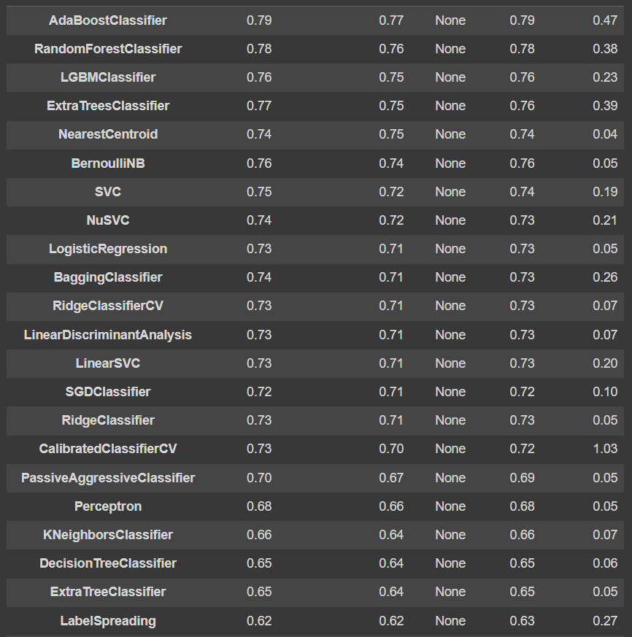

Fonte: Elaboração própria

De acordo com a tabela acima, pode-se observar que com o Random Forest, obtivemos uma acurácia de 76%.

**Execução dos algoritmos de predição individualmente**

Depois da execução com o Lazy Predict, o foco será na execução dos algoritmos de predição individualmente, com o objetivo de obter uma avaliação mais precisa do desempenho de cada modelo. Ao utilizar a biblioteca LazyPredict para rodar vários algoritmos de predição de uma só vez, tivemos uma ideia geral do desempenho de cada modelo. No entanto, essa abordagem pode não fornecer informações detalhadas o suficiente sobre como cada modelo está se saindo em relação à tarefa específica de predição.

Ao rodar cada algoritmo de forma individual, é possível avaliar o desempenho de cada modelo em relação a métricas específicas, como precisão, recall, F1-score, acurácia, entre outras. Com isso, podemos comparar os resultados obtidos por cada modelo e identificar aquele que melhor se adapta à tarefa de predição em questão.

Além disso, essa abordagem permite uma análise mais detalhada dos pontos fortes e fracos de cada modelo, o que pode ajudar a identificar possíveis melhorias ou ajustes que podem ser feitos para otimizar o desempenho do modelo.

Os modelos que escolhemos para essa execução individual foram:

* K-Nearest Neighbors (KNN)
* Random Forest
* Naive Bayes
* Decision Tree
* Regressão Logística

A razão pela qual esses modelos foram escolhidos foi devido a sua popularidade em problemas relacionados a Machine Learning e também pelo seu desempenho, visto que esses algoritmos possuem uma grande abrangência e podem ser utilizados em diversos problemas de Machine Learning.

As métricas obtidas para cada um dos 5 modelos testados foram as seguintes:

* KNN:
  + Acurácia de treino: 66%
  + Acurácia de teste: 63%
  + Recall Terapia Adjuvante: 86%
  + Recall Terapia Neoadjuvante: 26%
  + F-1 Score Terapia Adjuvante: 74%
  + F-1 Score Terapia Neoadjuvante: 36%
* Random Forest:
  + Acurácia de treino: 100%
  + Acurácia de teste: 78%
  + Recall Terapia Adjuvante: 84%
  + Recall Terapia Neoadjuvante: 68%
  + F-1 Score Terapia Adjuvante: 82%
  + F-1 Score Terapia Neoadjuvante: 71%
* Naive Bayes:
  + Acurácia de treino: 74%
  + Acurácia de teste: 71%
  + Recall Terapia Adjuvante: 86%
  + Recall Terapia Neoadjuvante: 46%
  + F-1 Score Terapia Adjuvante: 78%
  + F-1 Score Terapia Neoadjuvante: 55%
* Decision Tree:
  + Acurácia de treino: 75%
  + Acurácia de teste: 76%
  + Recall Terapia Adjuvante: 86%
  + Recall Terapia Neoadjuvante: 60%
  + F-1 Score Terapia Adjuvante: 81%
  + F-1 Score Terapia Neoadjuvante: 66%
* Regressão Logística:
  + Acurácia de treino: 72%
  + Acurácia de teste: 71%
  + Recall Terapia Adjuvante: 83%
  + Recall Terapia Neoadjuvante: 53%
  + F-1 Score Terapia Adjuvante: 78%
  + F-1 Score Terapia Neoadjuvante: 59%

Servindo de apoio para as métricas, também utilizamos a matriz de confusão para complementar nossas análises e então escolher um modelo candidato. A matriz de confusão nada mais é que uma tabela que mostra como um modelo preditivo está acertando ou errando suas previsões. Na matriz, cada linha representa as previsões feitas pelo modelo para uma classe específica, enquanto cada coluna representa as instâncias reais dessa classe. Estas são as matrizes de precisão que obtivemos para cada um dos 5 algoritmos de predição testados:

* **KNN**

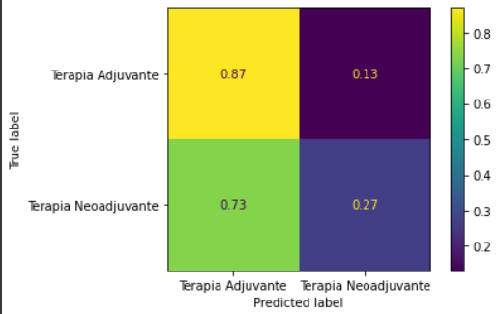

* **Random Forest**

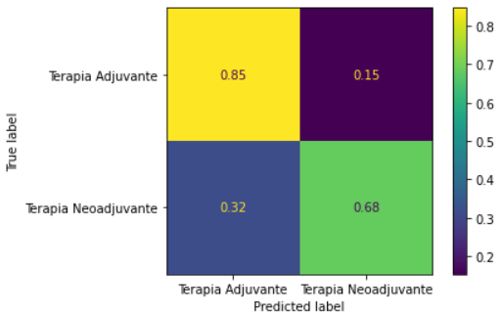

* **Naive Bayes**

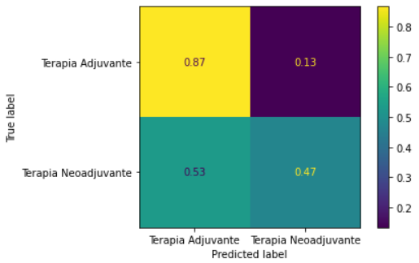

* **Decision Tree**

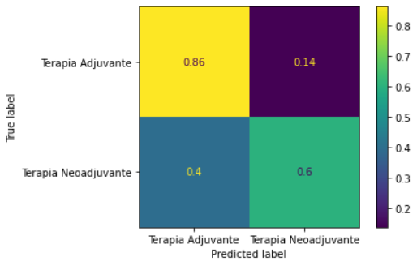

**Regressão Logística**

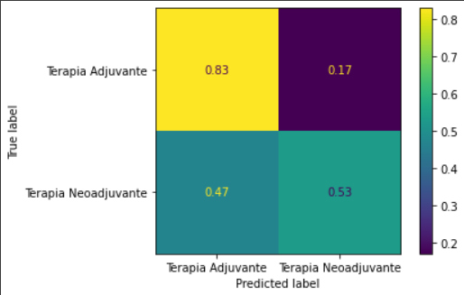

**Escolha do Modelo Candidato**

Após avaliar o desempenho de diversos algoritmos de predição, é preciso escolher um modelo candidato para realizar a tarefa de predição em questão. Nesse sentido, analisar as métricas de cada algoritmo pode ajudar a identificar qual é o mais adequado para a tarefa. No nosso caso, optamos pelo ***Decision Tree*** como modelo candidato, uma vez que ele apresentou uma boa acurácia de teste (cerca de 76%), sem estar em um cenário de *overfitting* [2]ou *underfitting*[3]. Além disso, as métricas de *Recall* e F1-Score foram mais altas nesse algoritmo em comparação com os demais testados. Outro fator que contribuiu para a escolha do *Decision Tree* foi que a matriz de confusão apresentou valores mais próximos de 1 para os verdadeiros positivos e verdadeiros negativos.

Embora o *Random Forest* tenha obtido a maior acurácia de treino e teste entre todos os modelos testados, descartamos sua escolha como modelo candidato, uma vez que ele estava em cenário de *overfitting*. Portanto, é importante avaliar não apenas a acurácia, mas também outras métricas e aspectos do modelo, como a matriz de confusão e a presença de *overfitting* ou *underfitting*, para escolher o modelo mais adequado para a tarefa de predição.

## 

## 4.4. Comparação de Modelos

a) Escolha da métrica e justificativa.

Durante a modelagem, foi optado seguir a abordagem de retirar os casos considerados como fracasso, para que o modelo classifique, conforme os dados do paciente, qual tratamento será mais indicado para que ele tenha sucesso.

Os modelos em si possuem diversas métricas, como:

1. Acurácia: proporção de previsões corretas em relação ao número total de previsões.
2. Precisão: proporção de previsões positivas corretas em relação a todas as previsões.
3. *Recall*: proporção de previsões positivas corretas em relação a todas as instâncias verdadeiramente positivas.
4. F1 Score: média harmônica entre precisão e recall.

Nesse contexto, para o projeto, a métrica mais importante é o F1 Score. Esta métrica é extremamente importante e útil quando as classes não estão distribuídas igualmente. Nesse sentido, as métricas que ignoram o desbalanceamento, como, por exemplo, a acurácia, podem ser enganosas porque não consideram a proporção entre as classes, fazendo com que o modelo dê preferência para prever a classe majoritária, pois assim aumentará a própria acurácia. Para avaliar quando as classes não estão distribuídas igualmente, é necessário que a diferença seja maior que 60/40, ou seja, 60% pertencer a uma classe e 40% pertencer a outra classe. No caso do projeto, a divisão entre as classes está em: cerca de 60% para Terapia Adjuvante e em torno de 40% para Terapia Neoadjuvante.

Além disso, o F1 Score é interessante, pois há uma necessidade de equilibrar tanto o *recall* quanto a precisão. Uma alta precisão garante que o modelo não classifique falsamente a Terapia Neoadjuvante (nossa instância negativa) como Terapia Adjuvante (nossa instância positiva), enquanto um alto *recall* garante que o modelo detecte a maioria da instância positiva. Dessa forma, a métrica principal escolhida para o projeto é o F1 Score.

b) Modelos otimizados.

Modelos otimizados são modelos com hiperparâmetros ajustados, com intuito de melhorar seu desempenho. A otimização do modelo pode ser feita encontrado a melhor combinação de valores de hiperparâmetros, sendo fundamental na construção de um modelo preditivo, pois consegue aumentar significativamente a eficiência e a precisão, consequentemente melhorando o desempenho do modelo na totalidade. Além disso, ajuda também a evitar problemas como *overfitting*, que é quando o modelo é ajustado demais aos dados de treinamento (o modelo decora o comportamento dos dados de treinamento) e não consegue generalizar para novos dados, resultando em um score muito alto no treinamento e um score baixo nos dados de teste.

Nesse contexto, existem várias ferramentas que auxiliam no ajuste dos hiperparâmetros dos modelos, como, por exemplo:

1. *GridSearchCV*: executa uma busca exaustiva em uma grade pré-definida de hiperparâmetros e retorna a melhor combinação de parâmetros.
2. *RandomizedSearchCV*: executa uma busca aleatória em um espaço pré-definido de hiperparâmetros e retorna a melhor combinação de parâmetros.
3. Cross_val_score: fornece uma pontuação de validação cruzada para um modelo com determinados hiperparâmetros.
4. Learning_curve: plota a curva de aprendizado de um modelo para ajudar a determinar se ele está sofrendo de *overfitting* ou *underfitting*.
5. Validation_curve: plota uma curva de validação cruzada para um determinado hiperparâmetro para ajudar a determinar o valor ótimo desse hiperparâmetro

Dessa forma, foi optado por utilizar no projeto a ferramenta *‘GridSearch’*, pois ela passa por todas as combinações de parâmetros possíveis, retornando a melhor.

Em relação aos modelos, foi testado o ajuste em 5 diferentes:

1. *KNN (K-NEarest Neighbors)*
2. *Decision Tree*
3. *Regressão Logística*
4. *Random Forest*
5. *Naive Bayes*

**KNN (K-NEarest Neighbors)**

O *K-Nearest Neighbors* (*KNN*) é um algoritmo de aprendizado de máquina simples e popular que pode ser utilizado para resolver problemas de classificação. A ideia básica do *KNN* é encontrar os "vizinhos" mais próximos de um novo exemplo de dados e classificá-lo com base nas classes desses vizinhos.

Para entender melhor como o *KNN* funciona, imagine que temos um conjunto de dados com vários exemplos de flores e suas características, como comprimento e largura das pétalas e sépalas. Cada flor pertence a uma das três classes: rosa, lírio e margarida. Agora, suponha que queremos classificar uma nova flor com base em suas características.

O *KNN* faria isso encontrando os exemplos de flores mais próximas da nova flor em termos de suas características. Isso é feito medindo a distância entre os exemplos de treinamento e a nova flor. O *KNN* então classifica a nova flor com base nas classes dos exemplos de treinamento mais próximos. Por exemplo, se os três exemplos de treinamento mais próximos da nova flor forem rosas, o *KNN* classificaria a nova flor como uma rosa.

Para o modelo em questão, sem a otimização, o f1_score é de 78.68%. Nesse sentido, trazendo a matriz de confusão, temos o seguinte resultado:

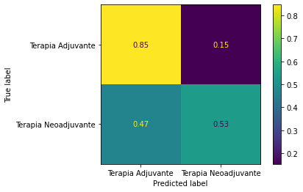

Para a otimização do modelo usando *GridSearch*, foi utilizado os seguintes parâmetros:

* 'n_neighbors': [3, 5, 7, 9, 11, 13, 15, 17, 19, 21, 23, 25, 27, 29, 31, 33, 35, 37, 39, 41, 43, 45, 47],
* 'weights': ['uniform', 'kd_tree', 'brute'],
* 'metric': ['minkowski', 'euclidean', 'manhattan'],

Dessa forma, os parâmetros encontrados que maximizam o score são:

* 'metric': 'manhattan',
* 'n_neighbors': 39,
* 'weights': 'uniform'

O f1_score médio utilizando os parâmetros ótimos é 71,5%. Isso ocorre porque a busca por hiperparâmetros pode aumentar a complexidade do modelo, levando a *overfitting* e baixo desempenho na avaliação, ou seja, nesse caso é interessante não fazer a otimização de hiperparâmetros para não aumentar a complexidade do modelo.

**Decision Tree (Árvore de decisão)**

A Árvore de Decisão é um algoritmo de aprendizado de máquina que cria uma "árvore" de perguntas para decidir qual é a melhor resposta.

Por exemplo, se quisermos decidir se uma fruta é uma maçã ou uma laranja, podemos começar perguntando se ela é vermelha ou laranja. Se for vermelha, a resposta é uma maçã. Se for laranja, precisamos fazer mais perguntas, como se ela tem um talo ou não.

A Árvore de Decisão é útil porque nos ajuda a tomar decisões baseadas em dados. Ele pode ser usado para prever coisas como se um cliente vai comprar um produto ou não, ou se um paciente tem uma doença ou não.

Para o modelo em questão, sem a otimização o f1_score é 79%. Nesse sentido, trazendo a matriz de confusão, temos o seguinte resultado:

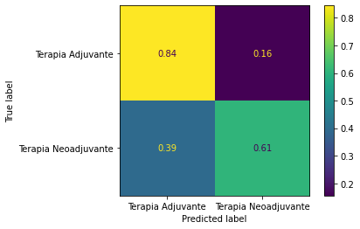

Para a otimização do modelo usando *GridSearch*, foi utilizado os seguintes parâmetros:

* 'criterion': ['gini', 'entropy']'
* 'max_depth': [None, 1, 2, 3, 5, 7, 9],
* 'max_features': ['sqrt', 'log2'],
* 'min_samples_leaf': [ 1, 2, 4],
* 'min_samples_split': [ 2, 5, 10],

Dessa forma, os parâmetros encontrados que maximizam o score são:

* 'criterion': 'gini',
* 'max_depth': None,
* 'max_features': 'sqrt',
* 'min_samples_leaf': 1,
* 'min_samples_split': 2

O f1_score utilizando os parâmetros ótimos é 70,33%. Dessa forma, o comportamento é semelhante ao primeiro modelo, onde a busca por hiperparâmetros pode aumentar a complexidade do modelo, levando a overfitting e baixo desempenho na avaliação, ou seja, nesse caso é interessante não fazer a otimização de hiperparâmetros para não aumentar a complexidade do modelo.

**Regressão Logística**

A Regressão Logística é um algoritmo de aprendizado de máquina usado para prever a probabilidade de um evento acontecer, como a probabilidade de um paciente ter uma doença com base em informações como idade, sexo e histórico médico.

O algoritmo usa uma função matemática chamada função logística para transformar a probabilidade calculada em uma escala de 0 a 1, onde valores próximos de 0 indicam baixa probabilidade e valores próximos de 1 indicam alta probabilidade.

A Regressão Logística é útil porque permite que você avalie como diferentes fatores podem afetar a probabilidade de um evento acontecer. Por exemplo, se você está tentando prever se um cliente irá cancelar uma assinatura, você pode considerar fatores como idade, gênero, histórico de pagamentos e outras informações para avaliar a probabilidade de cancelamento.

Para o modelo em questão, sem a otimização, o f1_score médio é de 78,62%. Nesse sentido, trazendo a matriz de confusão, temos o seguinte resultado:

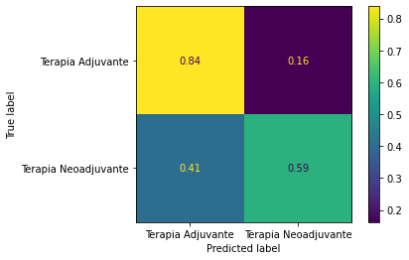

Para a otimização do modelo usando GridSearch, foi utilizado os seguintes parâmetros:

* 'penalty': ['None', 'l1', 'l2', 'elasticnet'],
* 'solver': ['lbfgs', 'newton-cg', 'liblinear', 'sag', 'saga'],
* 'max_iter' : [100, 1000, 2500, 5000]

Dessa forma, os parâmetros encontrados que maximizam o score são:

* 'max_iter': 2500,
* 'penalty': 'l1',
* 'solver': 'saga'

O f1_score médio utilizando os parâmetros ótimos é 78,55%.

**Random Forest**

O *Random Fores*t é um algoritmo de aprendizado de máquina que pode ser usado tanto para classificação quanto para regressão. A ideia principal do *Random Forest* é construir várias árvores de decisão e combiná-las para obter uma predição mais precisa.

Árvores de decisão são estruturas em forma de árvore que ajudam a tomar decisões com base em uma série de regras simples. Cada nó da árvore representa uma condição, como "se a idade é maior que 30 anos" ou "se a renda é menor que 50 mil". As decisões são tomadas seguindo os ramos da árvore até chegar a uma folha, que representa a classificação final.

Quando uma nova amostra é apresentada ao modelo *Random Forest*, as árvores individuais dão suas previsões e a previsão final é a que tem mais votos. Por exemplo, se cinco árvores preveem que uma determinada amostra é da classe A e quatro preveem que é da classe B, o modelo *Random Forest* classifica a amostra como da classe A.

Para o *Random Forest*, sem a otimização o f1_score é cerca de 78,6%. Nesse sentido, trazendo a matriz de confusão, temos o seguinte resultado:

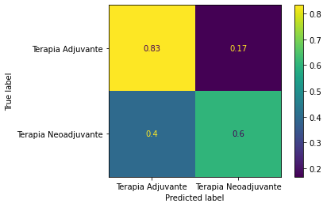

Para a otimização do modelo usando *GridSearch*, foi utilizado os seguintes parâmetros:

* "bootstrap": [True],
* "max_depth": [6, 7, 8, 9, 10, 12, 14, 16, 18],
* "max_features": ['auto', 'sqrt'],
* "min_samples_leaf": [3, 4, 5, 6, 7, 8],
* "min_samples_split": [2, 3, 4, 5, 6, 7, 8],
* "n_estimators": [100, 350]

Dessa forma, utilizando o *GridSearch*, os parâmetros encontrados que maximizam o score são:

* 'bootstrap': True,
* 'max_depth': 6,
* 'max_features': 'auto',
* 'min_samples_leaf': 3,
* 'min_samples_split': 2,
* 'n_estimators': 100

O f1_score médio utilizando os parâmetros ótimos é: 78,2%

**Naive Bayes**

O *Naive Bayes* é um algoritmo de aprendizado de máquina que pode ser usado para classificação de dados em diferentes categorias. Ele é baseado no teorema de Bayes, que afirma que a probabilidade de uma hipótese (como uma categoria) ser verdadeira é proporcional à probabilidade das evidências (como as características dos dados) sob essa hipótese.

A ideia principal do *Naive Bayes* é calcular a probabilidade de um ponto de dados pertencer a uma determinada categoria com base na probabilidade das características do ponto de dados em cada categoria. O algoritmo assume que as características são independentes entre si, ou seja, a presença de uma característica não afeta a probabilidade de outra característica estar presente.

Por exemplo, se tivermos um conjunto de dados de e-mails e quisermos classificar se eles são spans ou não spam, o *Naive Bayes* calcularia a probabilidade de um e-mail ser spam com base na probabilidade de cada palavra aparecer em e-mails de spam e na probabilidade de cada palavra aparecer em e-mail não spam. Se a probabilidade de um e-mail ser spam for maior do que a probabilidade de não ser spam, o *Naive Bayes* classificaria o e-mail como spam.

Para o *Naive Bayes*, sem a otimização o f1_score é cerca de 17,4%. Nesse sentido, trazendo a matriz de confusão, temos o seguinte resultado:

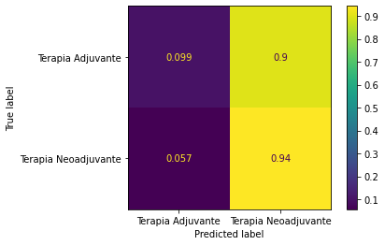

Para a otimização do modelo usando *GridSearch*, foi utilizado o seguinte parâmetro:

* "var_smoothing": [1e-9, 1e-8, 1e-7, 1e-6, 1e-5]

Dessa forma, utilizando o *GridSearch*, o argumento encontrado que maximiza o score é:

* 'var_smoothing': 1e-09

O f1_score médio utilizando os parâmetros ótimos é: 17,4%

**Definição do modelo escolhido e justificativa:**

Ao selecionar o modelo ficamos entre dois algoritmos:

* *Random Forest*
* *Decision Tree*

Para decidirmos o selecionado, analisamos alguns pontos, sendo o principal o F1 Score, mas consideramos também a acurácia, *recall*, e a análise das matrizes de confusão. A análise dessas métricas nos levou ao consenso que o algoritmo de *Decision Tree* é o mais adequado, já que ele atingia métricas melhores.

Primeiramente, em relação à acurácia: No que tange ao *Decision Tree*, obtivemos um valor de 0.74 tanto no conjunto de treino quanto de teste, em que, diferente do algoritmo de Random Forest que obtivemos 0.73 no conjunto de teste e 1.0 no conjunto de treino, se tornou evidente que existe uma diferença gigantesca entre os dois conjuntos, fato que leva a acreditar que o algoritmo apresenta overfitting, enquanto o algoritmo de *Decision Tree* se manteve condizente nos conjuntos de treino e teste.

Em relação ao *recall*: é possível identificar tanto no modelo de Random Forest quanto no *Decision Tree* que os algoritmos tinham muito mais dificuldade em identificar os casos verdadeiros positivos de terapia neoadjuvante em relação aos casos verdadeiros positivos de terapia adjuvante. Esse fator é fortemente reforçado quando analisamos as matrizes de confusão de ambos os algoritmos:

*Random Forest:*  *Decision Tree:*



Pode-se observar que o algoritmo de *Decision Tree* consegue afirmar com maior certeza casos verdadeiros positivos de terapia neoadjuvante.

Finalmente, o principal, em relação ao F1 Score: é indiscutível que essa é a métrica mais importante para a decisão do modelo utilizado. Entretanto, Random Forest e *Decision Tree* apresentaram f1 scores muito próximos, sendo 78.6% e 79%, respectivamente.

Claramente é de suma importância que se faça uma análise para a seleção do algoritmo utilizado. Portanto, o fato do algoritmo de *random forest* apresentar *overfitting*, f1 score menor e uma confusão maior nos verdadeiros positivos da terapia neoadjuvante fez com que escolhêssemos o algoritmo de *Decision Tree.*

## 

## 4.5. Avaliação

Com base nas análises realizadas, o modelo escolhido como candidato para previsão é o Adaboost. As métricas avaliadas indicam que este modelo apresentou o segundo melhor desempenho em termos de acurácia de teste e que não está em cenário de *overfitting* (quando um modelo se ajusta muito bem aos dados de treinamento, mas não consegue generalizar bem para dados futuros)ou *underfitting* (quando um modelo não consegue se ajustar satisfatoriamente aos dados de treinamento, o que significa que o modelo não consegue criar previsões precisas sobre nenhum dado). Além disso, as métricas de Recall e F1-Score foram as mais altas dentre todos os modelos testados e a matriz de confusão apresentou valores mais próximos de 1 para os verdadeiros positivos e verdadeiros negativos.

Nesse sentido, a matriz de confusão para o algoritmo Adaboost é:

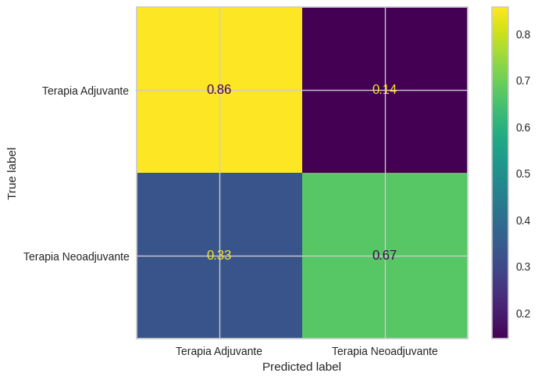

A escolha do Adaboost como modelo preditivo também está alinhada com o entendimento do negócio, dado que reduz o overfitting, pois usa várias iterações para melhorar a precisão do modelo, possuindo uma capacidade de lidar melhor com dados desbalanceados, já que pondera cada exemplo de treinamento de acordo com sua dificuldade em ser classificado corretamente e melhora a precisão do modelo, ao combinar diversos algoritmos mais fracos a fim de obter uma classificação média, através do treino de vários classificadores fracos em diferentes subconjuntos de dados, combinando seus resultados em uma única previsão final. Dessa forma, como o modelo consegue lidar melhor com dados desbalanceados, ele melhor se ajusta ao nosso contexto.

Para garantir a robustez do modelo, um plano de contingência deve ser estabelecido para os casos em que o modelo falhar em suas predições. Uma das possíveis soluções seria revisar os dados de entrada e garantir que eles estejam atualizados e corretos. Além disso, também é possível realizar análises adicionais e testar outros modelos para determinar se o modelo escolhido ainda é a melhor opção. É importante que este plano de contingência seja documentado e atualizado regularmente para garantir que o modelo continue a atender aos requisitos do negócio ao longo do tempo. Ademais, através do limite de confiança, é possível dar para o usuário a precisão do resultado para cada paciente específico, fornecendo, assim, uma maior confiabilidade para cada previsão feita.

### 4.5.1. Explicabilidade

Explicabilidade em machine learning é o processo de tornar os modelos de aprendizagem de máquina mais transparentes, visíveis e compreensíveis para os usuários. É muito importante para a tomada de decisão e a adoção de soluções de aprendizado de máquina.

A explicabilidade é importante para ajudar os usuários a entender os resultados de um modelo de aprendizado de máquina e permitir que eles façam escolhas informadas. Ela também pode ser usada para garantir que os modelos de aprendizado de máquina estão sendo usados de maneira apropriada. É importante que os usuários entendam o que o modelo está dizendo e as razões por trás das decisões tomadas, a fim de garantir que o modelo esteja funcionando corretamente.

Em nosso projeto, a explicabilidade do modelo foi feita de duas formas: pelo *Google Collab* e pela aplicação web. Ambas utilizaram o pacote SHAP, do python. A sigla se refere a **SH**apley **A**dditive ex**P**lanations, que busca explicar as decisões dos modelos de inteligência artificial de uma forma mais direta e intuitiva. No primeiro, pelo *collab*, primeiro foi feita a instalação da biblioteca, seguida pela importação e pela ‘instanciação’ dela, passando o modelo e a base de dados de testes. Tendo os resultados, foi possível fazer um gráfico para melhor visualização através do ‘*summary_plot’*, que cria um gráfico de barras para auxiliar na visualização da explicabilidade.

Já no segundo, pela plataforma web, a explicabilidade foi feita diretamente na interação do modelo com o usuário, podendo observar de forma gráfica o resultado da predição e as *features* mais importantes na tomada daquela decisão. Quando o usuário aperta no botão enviar, é possível verificar essa análise. Mais informações sobre a aplicação web se encontram na Seção 4.5.3. do documento.

### 4.5.2. Verificação das Hipóteses

Para verificação das hipóteses, será utilizado como base gráficos do comportamento dos dados a fim de entendermos se a hipótese é aceita ou rejeitada. Nesse sentido, foi definido 7 hipóteses principais:

1. Para casos em que há metástase, é mais indicada a terapia neoadjuvante;
2. Para mulheres que já ficaram grávidas, o tratamento mais indicado é o adjuvante;
3. Para mulheres jovens (20-30 anos) o tratamento mais indicado é o tratamento adjuvante.
4. Caso a pessoa comece o tratamento indicado em até 2 meses após o diagnóstico do câncer de mama, a probabilidade de sucesso é superior a 80%.
5. Para casos de quantidade de progesterona superior a 70%, o tratamento mais indicado é o tratamento neoadjuvante.
6. Para mulheres já caracterizadas na menopausa (50+ anos), o tratamento mais indicado é o neoadjuvante.

**Para casos em que há metástase, é mais indicada a terapia neoadjuvante.**

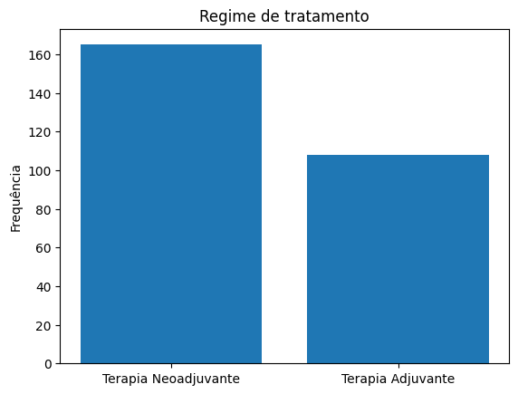

Dado o gráfico, entende-se que a hipótese não foi rejeitada, visto que para quem possui metástase, a terapia neoadjuvante realmente é a mais indicada (para casos de sucesso).

**Para mulheres que já ficaram grávidas, o tratamento mais indicado é o adjuvante.**

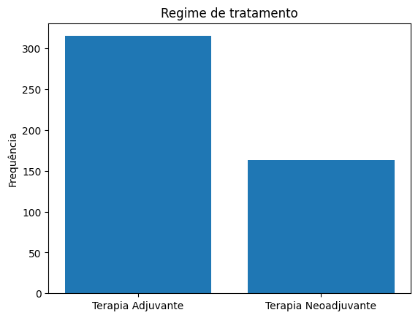

De acordo com o gráfico, entende-se que a hipótese não foi rejeitada, visto que para quem já ficou grávida, a terapia adjuvante realmente é o caso mais comum (para casos de sucesso).

**Para mulheres jovens (20-30 anos) o tratamento mais indicado é o tratamento adjuvante.**

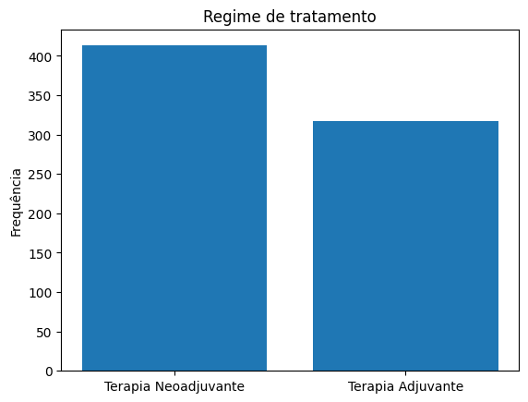

De acordo com o gráfico, entende-se que a hipótese foi rejeitada, visto que para grupos de idade inferior, a terapia neoadjuvante realmente é o caso mais comum (para casos de sucesso).

**Para casos de quantidade de progesterona superior a 70%, o tratamento mais indicado é o tratamento neoadjuvante.**

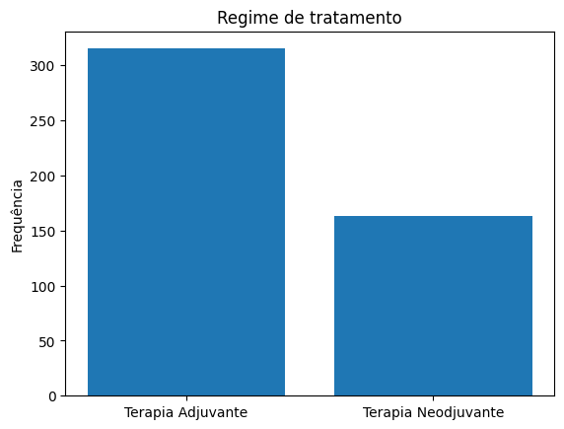

De acordo com o gráfico, entende-se que a hipótese foi rejeitada, visto que pessoas com quantidade de progesterona superior a 70%, a terapia Adjuvante realmente é o caso mais comum (para casos de sucesso).

**Para mulheres já caracterizadas na menopausa (50+ anos), o tratamento mais indicado é o neoadjuvante.**

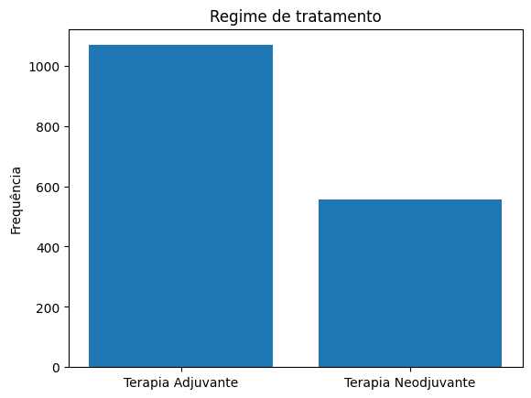

De acordo com o gráfico, entende-se que a hipótese foi rejeitada, visto que para pacientes em menopausa, a terapia adjuvante realmente é o caso mais comum (para casos de sucesso).

### 4.5.3. Plataforma Web

A Plataforma Web é uma versão mais interativa, rápida e acessível de obter resultados da solução que o grupo Neovision desenvolveu. Contando com três seções: Sobre, Modelo e o Dataset, é possível entender sobre o projeto e a nossa proposta, escolher informações de um paciente e obter a predição do melhor tratamento e, por último, anexar arquivos para predições de pacientes em massa.

A plataforma foi desenvolvida utilizando o Streamlit — um framework desenvolvido em python que é possível construir interfaces para visualizar e manipular dados, incluindo de Machine Learning, de forma visualmente agradável e menos complicada aos desenvolvedores. Além disso, também utilizamos bibliotecas como Pandas, Matplotlib, Sci-kit Learn, Numpy e Joblib.

A mais importante das citadas acima é, certamente, o Joblib. Ele transforma seu modelo de machine learning em um arquivo serializado, podendo ser utilizado em outras aplicações, como o Streamlit. O utilizamos desta forma para o usuário poder prever os dados do paciente.

Recomendações de como implementar essa ferramenta no ambiente de trabalho podem ser encontradas na Seção 5 (a aplicação pode ser acessada no seguinte link: [clique aqui](https://vitorhrds2-streamlit-example-main-6tbvd2.streamlit.app/)).

# 5. Conclusões e Recomendações

O projeto resultou na criação de modelos de classificação com alta precisão para identificar o melhor tipo de tratamento (neo ou adjuvante) para pacientes com câncer de mama, com base em dados coletados a partir de 2008. Recomendamos ao parceiro de negócios que utilize o modelo como uma ferramenta de apoio à decisão, juntamente com outras informações, como a saúde geral do paciente e as preferências pessoais. É importante garantir a privacidade e segurança dos dados dos pacientes, ser transparente sobre o uso do modelo e incluir um manual de usuário detalhado para auxiliar na sua utilização. Além disso, é fundamental agir com ética e responsabilidade social em relação ao uso do modelo, garantindo a equidade e justiça no tratamento de todos os pacientes. Sendo assim, nosso desenvolvimento final é uma ferramenta a mais para o médico, nunca sua substituição.

Tendo isso em vista, gostaríamos de concluir com algumas informações do nosso modelo. Primeiro, o AdaBoost foi o modelo candidato, com 76% de acurácia. Sua escolha foi feita após o *tuning*  de hiperparâmetros, apresentando bons desempenhos na Matriz de Confusão.

Ademais, há 3 formas de utilizar as predições com este modelo:

1. **Collab primário** - sendo este nosso principal desenvolvimento, neste arquivo é possível visualizar todas as etapas do CRISP-DM: desde o entendimento do negócio, até o pré-processamento e modelagem. É possível visualizá-lo neste link: [clique aqui](https://colab.research.google.com/drive/1t5a0cfLaujA8gJyxPgCFmIkEioXdfW8l?authuser=1#scrollTo=TPnQNlJhvtcq).
2. **Collab secundário** - constitui de um collab totalmente dedicado em apenas realizar a predição com o modelo escolhido, sem a necessidade de passar por todos os tópicos do CRISP-DM e ser algo mais rápido. É possível visualizá-lo neste link: [clique aqui](https://colab.research.google.com/drive/1iaUjSFcTL1bcq7E2MzgsjZlR02w9lDFm?usp=sharing).
3. **Plataforma web** - como comentado anteriormente, refere-se a um site como uma interface elegante e pronta para ser aplicada. É possível acessá-lo através desse link: [clique aqui](https://vitorhrds2-streamlit-example-main-6tbvd2.streamlit.app/). Nesse sentido, seu manual de utilização pode ser encontrado aqui: [clique aqui](https://docs.google.com/document/d/15wpiNbhQyPhiHRpE_wevYBLKOLa-fIFc/edit#).

A seguir estão algumas recomendações de como utilizar as soluções citadas acima:

1. Fins de pesquisa -> collab primário
2. Predição com detalhes de forma precisa -> collab secundário
3. Soluções rápidas e em massa -> plataforma web

Para mais informações, todos os arquivos do projeto podem ser encontrados no nosso repositório do GitHub, contendo informações de como utilizar e rodar as aplicações, em que é possível acessar através do link: [clique aqui.](https://github.com/2023M3T5-Inteli/grupo6)

# 6. Referências

1. INCa - Instituto Nacional do Câncer. Câncer de Mama. Disponível em: <http://www2.inca.gov.br/wps/wcm/connect/acervo/site/home/area_saude/cancro_mama>. Acesso em: 6 de fevereiro de 2023.

2. American Cancer Society. Breast Cancer. Disponível em: <https://www.cancer.org/cancer/breast-cancer.html>. Acesso em: 3 de fevereiro de 2023.

3. American Society of Clinical Oncology. Breast Cancer. Disponível em: <https://www.asco.org/types-cancer/breast-cancer>. Acesso em: 3 de fevereiro de 2023.

4. AIBRA - Associação de Internautas Brasileiros de Apoio ao Paciente com Câncer de Mama. Câncer de Mama. Disponível em: <http://www.aibrabrasil.org.br/cancer-de-mama.htm>. Acesso em: 31 de janeiro de 2023.

5. Ministério da Saúde. Câncer de Mama. Disponível em: <http://www.saude.gov.br/saude-de-a-z/cancer-de-mama>. Acesso em: 2 de fevereiro de 2023.

6. MSD Manuals. Tratamentos para o câncer de mama. Disponível em: <https://www.msdmanuals.com/pt-br/profissional/neoplasias/câncer-de-mama/tratamentos-para-o-câncer-de-mama>. Acesso em: 2 de fevereiro de 2023.

7. Abramson Cancer Center. Adjuvant and Neoadjuvant Therapy. Disponível em: <http://www.oncolink.org/treatment/article.cfm?c=3&id=21>. Acesso em: 2 de fevereiro de 2023.

8. Intel. A Inteligência Artificial e o Câncer. Disponível em: <https://www.intel.com.br/content/www/br/pt/healthcare/artificial-intelligence-cancer.html>. Acesso em: 4 de fevereiro de 2023.

9. NCI - National Cancer Institute. Breast Cancer Treatment (PDQ®). Disponível em: <https://www.cancer.gov/types/breast/patient/breast-treatment-pdq>. Acesso em:4 de fevereiro de 2023.

10. D’Oliveira, L. Aplicação da Inteligência Artificial para Diagnóstico Automatizado de Câncer de Mama. Disponível em: <https://www.teses.usp.br/teses/disponiveis/51/51131/tde-19082019-131759/publico/Thesis_Leticia_DOliveira_Final.pdf>. Acesso em:4 de fevereiro de 2023.

11. IEEE - Institute of Electrical and Electronics Engineers. Inteligência Artificial: Tendências Contemporâneas e Futuras. Disponível em: <https://www.ieee.org/pt-br/publicacoes/tech-talk/inteligencia-artificial-tendencias-contemporaneas-e-futuras>. Acesso em: 6 de fevereiro de 2023.

12. WIRED. O que é Inteligência Artificial (IA)? Principais Tendências e Exemplos. Disponível em: <https://www.wired.com/story/inteligencia-artificial-ia-tendencias-exemplos/>. Acesso em: 6 de fevereiro de 2023.

13. TOWARDS SCIENCE. Introduction to SHAP with Python**.** Disponível em: <https://towardsdatascience.com/introduction-to-shap-with-python-d27edc23c454>. Acesso em: 9 de Abril de 2023

14. STREAMLIT. Disponível em: <https://streamlit.io/>. Acesso em: 2 de Abril de 2023.

# Anexos

*Utilize esta seção para anexar materiais como manuais de usuário, documentos complementares que ficaram grandes e não couberam no corpo do texto etc.*

1. Profile Report gera um relatório do dataframe. Nós utilizamos para facilitar a exploração dos dados.
2. Overfitting: ocorre quando um modelo se ajusta muito bem aos dados de treinamento, mas não consegue generalizar bem para dados futuros. Isso significa que, apesar de o modelo ter um desempenho ótimo nos dados de treinamento, não conseguirá criar previsões precisas sobre novos dados.
3. Underfitting: ocorre quando um modelo não consegue se ajustar satisfatoriamente aos dados de treinamento, o que significa que o modelo não consegue criar previsões precisas sobre nenhum dado. Isso pode ocorrer quando o modelo não é suficientemente complexo para representar adequadamente os dados de treinamento.